ДИПЛОМЕН ПРОЕКТ
ЗА ДЪРЖАВЕН ЗРЕЛОСТЕН ИЗПИТ
ЗА ПРИДОБИВАНЕ НА ТРЕТА СТЕПЕН НА ПРОФЕСИОНАЛНА КВАЛИФИКАЦИЯ - ЧАСТ ПО ТЕОРИЯ НА ПРОФЕСИЯТА

Професия код 481040, „Програмист на изкуствен интелект“
Специалност код 4810401, „Програмиране на изкуствен интелект“

ТЕМА
СИСТЕМА ЗА АНАЛИЗ, ПРОГНОЗИРАНЕ И ОТКРИВАНЕ НА ЕПИЛЕПТИЧНИ ПРИСТЪПИ ЧРЕЗ ОБРАБОТКА НА EEG ВРЕМЕВИ РЕДОВЕ С ИЗПОЛЗВАНЕ НА НЕВРОННИ МРЕЖИ.

Автор:
Филипа Хараламбиева Попова, клас XII B

Ръководител:
Име, Фамилия

Бургас, 2026

Съдържание
1. Тема на проекта 4
2. Въведение 5
1.1 Въведение в епилепсията и ЕЕГ 5
2.2 Основна цел на системата и решаван проблем 6
2.3. Заинтересовани страни, рискове и ограничения 7
3. Теоретично изследване по темата 8
3.1. Избор и описание на методологията за изграждане на приложението 8
3.2. Основни подходи в машинното обучение 8
3.3. Алгоритми за анализ на времеви редове и предсказване 9
3.4. Специфични проблеми при изграждане на предсказващи медицински системи 9
3.5. Преглед на съществуващи решения 10
4. Изследване на множеството от данни 11
4.1. Описание на набора от данни и класовете 11
4.2. Изследователски анализ (EDA) и метрики 13
4.3. Класов дисбаланс, bias и ограничения на данните 6
4.4. Обработка на данните 10
5 Избор на модели за ефективно решение на поставената тема 16
5.1. Обяснение на избора на алгоритми и обосновка 16
5.2. Процес на подбор и Базово сравнение 16
5.3. Кандидат-модели и настройка на хиперпараметрите 17
5.4. Стратегия за валидиране 19
5.5. Дискусия и "История" на избора 19
6. Метрики за представяне на ML модел и оценка на резултатите 20
6.1. Прецизиране на изследователския проблема и критерии за успех 20
6.2. Избор и представяне на метрики 21
6.3. Документиране на хиперпараметри и метрики на базовите модели 21
6.4. Сравнителна таблица 26
6.5. Анализ на грешките 27
6.6. Избор на базов модел (Baseline Model Selection) 28
7. Разработка на неврона мрежа 29
7.1. Дефиниране на проблема 29
7.2. Анализ и подготовка на данни 29
7.3. Избор на архитектура и обосновка 29
7.4. Инициализация и конфигурация 30
7.5. Обучение (Training) 30
7.6. Валидация и контрол на преобучаването (Overfitting Control) 30
7.7. Оценка на модела (Model Evaluation) 31
7.8. Анализ на грешките (Error Analysis) 31
7.9. Сравнение с базов модел 32
7.10. Избор на финален модел за внедряване 34
7.11. Документация и възпроизводимост (MLOps) 35
8. Избор на технологии и архитектура за изграждане на приложението 36
8.1. Архитектура: Многослойна (Client-Server / 3-Tier Architecture) 36
8.2. Езици за програмиране: Python и JavaScript (TypeScript) 37
8.3. База данни: PostgreSQL 37
8.4. Технологични рамки (Frameworks) 37
8.5. Хардуерна интеграция и комуникация 38
8.6. Облачна инфраструктура и Деплоймънт (Cloud Deployment) 38
9. Основни функционалности на приложението 39
9.1. Потребителски роли и истории 39
9.2. Основни функционални модули и структура на интерфейса 41
9.3. Архитектура на софтуерните модули 43
9.4. Трансформация от дизайн към код и системни взаимодействия 46
9.5. Управление на чувствителни данни и информационна сигурност 48
10. Стратегия за тестване 50
10.1. Валидация на входящите данни (Data Ingestion) 50
10.2. Тестове за предварителна обработка (Digital Signal Processing) 50
10.3. Интеграционни тестове на AI модела (Model Build Tests) 50
10.4. Тестове за метрики и клинична точност (Evaluation Tests) 50
10.5. Тестове за работа в реално време (Inference Tests) 51
11. Заключение 51
12. Приложения 52

Тема на проекта
Система за анализ, прогнозиране и откриване на епилептични пристъпи. Проектът е фокусиран върху автоматизираната обработка на хаотични електроенцефалографски (ЕЕГ) времеви редове чрез съвременни архитектури от дълбокото обучение, с цел прецизно разграничаване на здрава, междупристъпна и пристъпна мозъчна активност.

Въведение

Въведение в епилепсията и ЕЕГ
Епилепсията е хронично заболяване на главния мозък, дължащо се на различни причини. То се характеризира с повтарящи се пристъпи, възникващи на базата на свръхвъзбуда на определени нервни клетки. Заболяването се съпровожда с различни преходни клинични прояви, които могат да бъдат двигателни, сетивни, автономни, психични и поведенчески.
За да се диагностицира заболяването, лекарите основно назначават изследвания за откриване на мозъчни аномалии чрез Електроенцефалограма (ЕЕГ). Това е най-често срещаното изследване, използвано за диагностициране на епилепсия. При това изследване електродите обикновено се прикрепят към скалпа (повърхностно ЕЕГ). При специфични случаи на сложна епилепсия се използват и интракраниални (дълбочинни) електроди, които се поставят директно в мозъчната тъкан за по-прецизен запис. Електродите отчитат електрически импулси.
Това са мозъчни вълни, които представляват ритмични електрически модели, генерирани от активността на невроните. Те възникват на различни честоти, измерени в цикли в секунда (херц, Hz), и се категоризират в няколко типа въз основа на своите честотни диапазони и свързаните с тях физиологични състояния
Гама вълни (30-100 Hz) : Гама вълните са най-бързите мозъчни вълни и са свързани с когнитивни функции на високо ниво като възприятие, съзнание и обработка на информация. Участват в свързването на различни области на мозъка в кохерентни мрежи и често се наблюдават по време на задачи, изискващи фокусирано внимание и бърза обработка на информация
Бета вълни (12-40 Hz): Характерни за активно будно състояние, концентрация и логическо мислене. Високите бета честоти често се наблюдават и по време на периоди на стрес, тревожност или силно вълнение.
Алфа вълни (8-12 Hz): Свързват се с отпуснато, но будно състояние на ума. Те са най-силно изразени, когато човек е в покой със затворени очи, и затихват при отваряне на очите или визуална стимулация.
Тета вълни (4-7 Hz): Забележими са по време на определени етапи на съня, особено по време на REM сън, но могат да се появят и по време на будност, особено по време на дейности, включващи дълбока релаксация или визуализация.
Делта вълни (0,5-4 Hz): Това са най-бавните мозъчни вълни, които се свързват с дълбок сън, пълна релаксация и безсъзнание. Най-разпространени са по време на дълбоките етапи на не-REM съня и са свързани с възстановителните процеси в тялото. Появата на силни Делта вълни в будно състояние е сериозен индикатор за мозъчна дисфункция или, в контекста на епилепсията – за протичащ пристъп.

2.2 Основна цел на системата и решаван проблем

2.2.1 Цел
Основната цел на системата е да подпомага наблюдението на мозъчната активност при пациенти с риск от епилептични пристъпи чрез използване на мобилно приложение, EEG сензор и машинно-обучителен модел за анализ на сигналите. Системата позволява събиране и обработка на EEG данни в реално време, като предоставя оценка на риска от потенциална епилептична активност. Получените резултати се визуализират в мобилното приложение за пациента и в уеб интерфейс за лекаря. Целта на системата е да подпомага наблюдението на пациентите и да улеснява интерпретацията на EEG сигналите чрез автоматизиран анализ. Системата не предоставя медицинска диагноза, прогноза или автоматизирано клинично заключение, а функционира като инструмент за подпомагане на наблюдението и анализа на данните.

2.2.2 Проблем
Електроенцефалографските (EEG) сигнали представляват сложни биомедицински данни, които изискват специализирана експертиза за интерпретация. В много случаи анализът на тези сигнали е трудоемък и изисква значително време от страна на медицинските специалисти. Освен това традиционните методи за наблюдение на пациенти с епилепсия често се базират на периодични медицински прегледи и ограничени по време EEG записи, което може да затрудни откриването на аномалии в мозъчната активност. Друг проблем е липсата на леснодостъпни системи, които позволяват непрекъснато наблюдение на мозъчната активност чрез мобилни устройства и сензори. Предлаганата система адресира тези предизвикателства чрез комбиниране на мобилни технологии, EEG сензор и машинно обучение за автоматизиран анализ на сигналите. По този начин се създава възможност за по-ефективно наблюдение на пациентите и по-лесен достъп до информация за тяхното състояние.

2.2.3 Решение
Предложената система представлява платформа за мониторинг на мозъчната активност, която използва мобилно приложение, EEG сензор и сървърна инфраструктура за анализ на данните. Пациентът използва мобилно приложение, което се свързва с EEG сензор и събира сигналите от мозъчната активност. Тези данни се изпращат към сървър, където се обработват и анализират чрез предварително обучен машинно-обучителен модел. Резултатът от анализа се връща към приложението и се представя под формата на оценка на риска, както и визуализация на сигнала. Системата включва и уеб интерфейс за медицински специалисти, който позволява преглед на пациентските записи, история на анализите и резултатите от автоматизирания анализ. Архитектурата на системата се базира на клиент-сървърен модел, при който мобилното приложение функционира като клиент, а обработката на сигналите и машинно-обучителният анализ се извършват на сървъра.

2.3. Заинтересовани страни, рискове и ограничения
В използването на системата участват няколко групи заинтересовани страни:
Преки заинтересовани страни: Студенти по медицина, преподаватели и лекари-невролози. За студентите системата предоставя интерактивна среда за обучение. Лекарите могат да я използват като помощен инструмент за приоритизиране на случаи според изчисления от изкуствения интелект риск.
Косвени заинтересовани страни: Университети, медицински центрове, пациенти и регулаторни органи (отговарящи за етичното използване на медицински AI софтуер).

Теоретично изследване по темата

3.1. Избор и описание на методологията за изграждане на приложението
За реализацията на настоящия дипломен проект е избрана и приложена индустриалната методология CRISP-DM(Cross-Industry Standard Process for Data Mining). Тя е утвърден стандарт за разработване на софтуерни системи, базирани на изкуствен интелект, и осигурява структуриран подход чрез следните фази:
- Разбиране на бизнес/медицинския проблем: Дефиниране на нуждата от автоматизиран ЕЕГ анализ.
- Разбиране на данните: Изследователски анализ (EDA) на времевите редове.
- Подготовка на данните: Филтрация (DSP), сегментация и извличане на характеристики (Hjorth параметри).
- Моделиране: Обучение на класически (Random Forest) и дълбоки (LSTM) модели.
- Оценка: Валидация чрез специализирани метрики (Чувствителност, F1-Оценка) предвид дисбаланса.
- Внедряване: Интеграция на избрания модел в уеб-базирана клиент-сървърна архитектура.

3.2. Основни подходи в машинното обучение
В контекста на медицинската диагностика и анализа на биосигнали се разглеждат трите основни парадигми на машинното обучение:
- Обучение с учител (Supervised Learning): Това е основният подход, използван в настоящата разработка. Алгоритъмът се обучава върху исторически ЕЕГ записи, които са предварително етикетирани от лекари (Здрав, Интер-иктал, Пристъп). Целта е моделът да открие математическите зависимости между сигнала и етикета, за да класифицира бъдещи, непознати записи.
- Обучение без учител (Unsupervised Learning): Използва се при немаркирани данни за откриване на скрити структури (клъстериране) или за намаляване на размерността. В този проект подходът е приложен частично чрез алгоритъма PCA (Principal Component Analysis) по време на изследователската фаза за визуализация на данните.
- Обучение с подкрепление (Reinforcement Learning): Подход, при който "агент" се учи да взема последователни решения чрез система от награди и наказания (напр. при роботика или игри). Тъй като целта на тази система е статична класификация на състояния, а не вземане на автономни терапевтични решения, този подход не е приложим тук.

3.3. Алгоритми за анализ на времеви редове и предсказване
За решаване на проблема с детекцията на епилептични пристъпи се разглеждат следните категории алгоритми:
- K-Nearest Neighbors (KNN): Инстанционно-базиран алгоритъм, който класифицира нов запис на базата на сходството му (Евклидово разстояние) с най-близките исторически записи. Макар и лесен за интерпретация, KNN е изчислително тежък при стрийминг в реално време и е силно чувствителен към "шум" в ЕЕГ сигнала.
- Дървета на решенията и Ансамбли (Decision Trees / Random Forest): Нелинейни алгоритми, които изграждат йерархични правила за класификация. Ансамбловият подход (Random Forest) създава множество дървета и взема решение чрез мажоритарно гласуване. Той е изключително устойчив на екстремни стойности (Изключения) и предоставя отлична обяснимост (Feature Importance), което го прави идеален базов модел за проекта.
- Изкуствени невронни мрежи (Neural Networks - RNN/LSTM): За разлика от класическите алгоритми, които изискват ръчно извличане на характеристики, дълбоките невронни мрежи могат да усвояват сурови данни. Рекурентните невронни мрежи (и в частност архитектурата Long Short-Term Memory) са специализирани за работа с времеви редове, тъй като притежават "памет" за предходни състояния на сигнала, което е критично за засичането на еволюиращ епилептичен пристъп.

3.4. Специфични проблеми при изграждане на предсказващи медицински системи
При обработката на биосигнали възникват специфични предизвикателства, които системата трябва да преодолее:
- Класов дисбаланс (Class Imbalance): В реалната клинична практика епилептичните пристъпи са редки събития спрямо нормалната фонова мозъчна активност. Това изисква използването на специализирани метрики (Чувствителност) и теглови корекции по време на обучението, за да се избегне парадоксът на точността.
- Високо ниво на шум и артефакти (Noise & Artifacts): ЕЕГ сигналите са податливи на електромагнитни смущения (50Hz мрежов брум) и физиологични артефакти (движение на очите, мускулни контракции). Това налага задължителното прилагане на методи за цифрова обработка на сигнали (DSP).
- Мащабируемост и Латентност (Scalability & Latency): Предсказващата система трябва да обработва стрийминг на данни с висока честота (напр. 512 Hz) в реално време. Забавянето при предсказването трябва да бъде сведено до милисекунди, за да бъде алармата ефективна.

3.5. Преглед на съществуващи решения
В съвременната медицинска и софтуерна практика съществуват няколко подхода за мониторинг на епилепсия:
- Традиционен клиничен анализ: Извършва се изцяло ръчно от лекари-невролози, които преглеждат визуално часове ЕЕГ записи. Методът е субективен, изключително бавен и податлив на човешка умора.
- Класически ML системи: Софтуерни решения, базирани на Support Vector Machines (SVM) или Random Forest. Те изискват мощен междинен софтуерен слой за извличане на времеви и спектрални характеристики (Конструиране на признаци) преди самата класификация, което ги прави по-бавни при интеграция в реално време.
- Съвременни платформи за Дълбоко обучение: Най-новите изследвания се фокусират върху Конволюционни (CNN) и Рекурентни невронни мрежи (RNN). Системата „NeuroRisk“, разработена в този проект, се позиционира именно в тази категория, съчетавайки високата точност на LSTM мрежите с модерна уеб-архитектура за дистанционен мониторинг.

Изследване на множеството от данни

4.1. Описание на набора от данни и класовете
Използваният набор от данни е свободно достъпният Bonn EEG Dataset, предоставен от Департамента по Епилептология към Университета в Бон, Германия. Този набор се е утвърдил като стандартен референтен benchmark в научната литература за автоматична детекция на епилепсия.
Технически параметри: Всеки запис представлява едноканален времеви ред с продължителност 23.6 секунди. Данните са дискретизирани с честота 173.61 Hz (т.е. устройството е записвало волтажа 173 пъти всяка секунда), което води до дължина на вектора от 4097 точки за всеки отделен файл.
Структура и обем на данните: Пълният набор се състои от общо 500 записа, разделени поравно в пет подмножества (папки), означени като Z, O, N, F и S (в литературата срещани и като A, B, C, D, E). Всяко подмножество съдържа 100 файла.
Физиологична характеристика на подмножествата: Съществува разлика в начина на придобиване на сигналите между петте групи, която е от критично значение:
- Повърхностно (Скалпово) EEG – Здрави субекти: Подмножествата Z и O са записани чрез външни електроди, поставени върху скалпа на здрави доброволци.
  - Set Z (A) – Open Eyes: Запис при отворени очи. Мозъкът обработва информация, докато субектът е стимулиран чрез външни фактори.
  - Set O (B) – Closed Eyes: Запис при затворени очи. Характеризира се с наличието на алфа вълни, които са естествен маркер за релаксация при здрави хора.
- Интракраниално (Дълбочинно) EEG – Пациенти с епилепсия: Подмножествата N, F и S са записани чрез имплантирани електроди директно в мозъка на пациенти по време на диагностика. Сигналите тук са много по-чисти и с по-висока амплитуда, тъй като не преминават през черепната кост.
- Set N (C) – Interictal (Non-focal): Запис от противоположното (здраво) полукълбо на мозъка. Това е контролен запис от болен пациент в период без пристъп.
- Set F (D) – Interictal (Focal): Запис директно от епилептогенната зона (болно полукълбо на мозъка), но в период без пристъп. Този сигнал съдържа скрити патологични маркери.
- Set S (E) – Ictal (Пристъпни): Запис на активен епилептичен пристъп. Тук се наблюдава най-висока амплитуда и характерна ритмична активност.
Петте подмножества са редуцирани до три целеви класа, за да се осигури клинична значимост на резултатите. Тази агрегация позволява на модела да игнорира несъществени вариации (като състоянието на очите) и да се фокусира изцяло върху разпознаването на патологичните изменения в сигнала
- Здрави (Normal):
- Подмножества: Z (Open Eyes) + O (Closed Eyes)
- Клинично значение: Здрави субекти, нормална мозъчна активност
- Interictal (Transition):
- Подмножества: N (Interictal non-epileptogenic zone) + F (Interictal epileptogenic zone)
- Клинично значение: Пациенти с епилепсия в междупристъпен период
- Ictal (Пристъпни):
- Подмножество: S (Ictal)
- Клинично значение: Пациенти по време на активен епилептичен пристъп
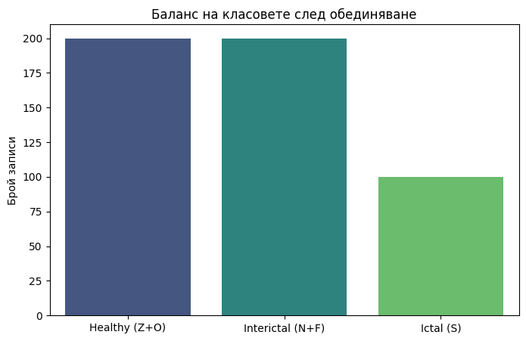
Фигура 1 Класов баланс

Анализ на Фигура 1: Полученото разпределение показва умерен класов дисбаланс със съотношение приблизително 2:2:1, който не се счита за критичен и не изисква допълнителни техники за ребалансиране, тъй като 100 записа са достатъчни за дефиниране на характерните признаци на пристъпа.

4.2. Изследователски анализ (EDA) и метрики

4.2.1. Времева област (Time Domain)
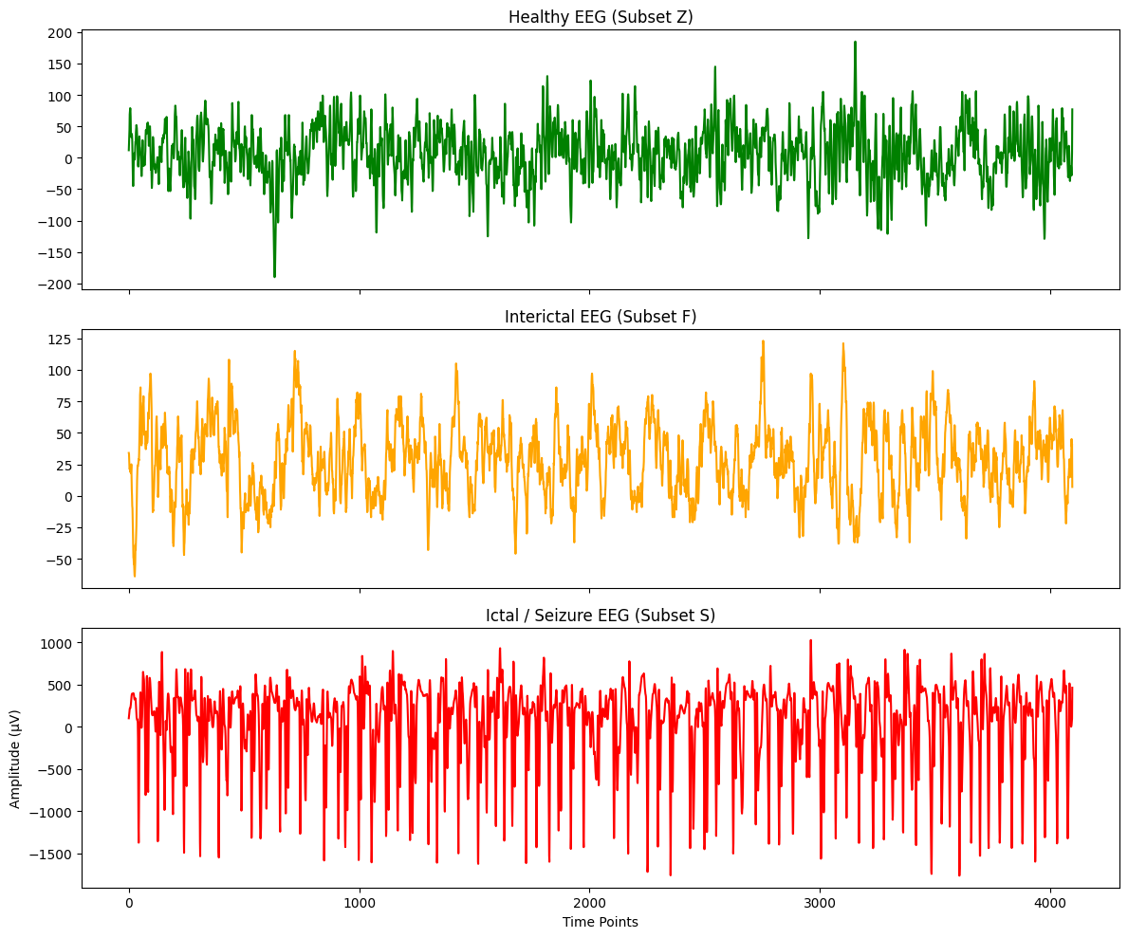
Фигура 2 Визуален анализ на сурови ЕЕГ сигнали във времевата област
Времевият анализ разглежда EEG сигнала като функция на времето x(t), където амплитудата (напрежението) се изменя всяка милисекунда. Целта е да се идентифицират визуални модели и статистически различия в динамиката на вълните.
Визуален анализ: Представени са суровите сигнали от трите класа.
- Здрави (Здрави – Set Z): Сигналът (в зелено) е стохастичен (шумоподобен), с ниска амплитуда и без видима периодичност. Това е признак за нормална, десинхронизирана мозъчна активност.
- Interictal (Междупристъпен – Set F): Сигналът (в оранжево) запазва шумоподобния си характер, но се наблюдават единични изостряния, индикиращи скрита патология. Това състояние отразява периода между епилептичните пристъпи – пациентите не проявяват външни симптоми, но мозъчната им активност не е напълно нормална.
- Ictal (Пристъп – Set S): Сигналът (в червено) претърпява пълна трансформация. Той става силно ритмичен, организиран и периодичен.
Статистическо разпределение на амплитудите (Box Plot): Освен формата на сигнала, критична разлика е мащабът на електрическия потенциал. Разпределение на амплитудите за подмножествата.
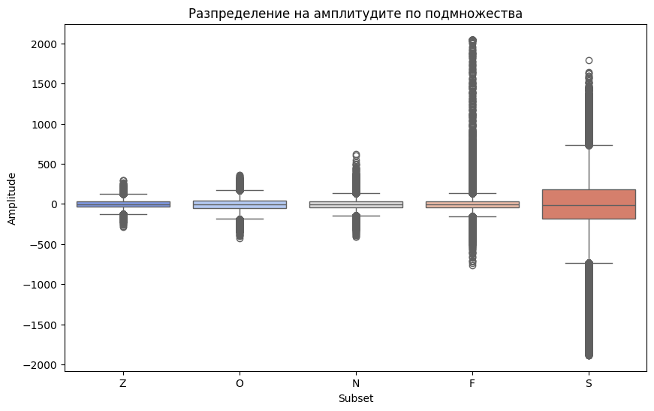
Вижда се категорична "амплитудна експлозия" при подмножество S (Пристъпни):
Фигура 3 Разпределение на амплитудите по подмножества
- При здрави (Z, O) и междупристъпни (N, F) състояния, амплитудата варира в тесни граници (обикновено под ±100 µV).
- При пристъп (S), диапазонът се разширява драстично, достигайки стойности над ±2000 µV.
Физиологично обяснение: Тази десетократна разлика в амплитудата се дължи на невронната хиперсинхронизация. В нормално състояние невроните работят асинхронно – всеки взаимодейства с другите по различно време, което води до нисък общ волтаж (т.е. сигналите се нулират взаимно). По време на епилептичен пристъп големи групи неврони започват да се активират едновременно и в синхрон. Това сумира техните електрически потенциали, създавайки мощни, ритмични вълни, които се виждат на графиките.

4.2.2. Честотна област (Frequency Domain)
Тъй като EEG сигналите са сложна суперпозиция от множество вълни, анализът само във времевата област не е достатъчен за разкриване на фините разлики, особено при "скритата патология" (Interictal). Затова се прилага анализ в честотната област.
За преминаване от времева към честотна област се използва Бързо преобразуване на Фурие
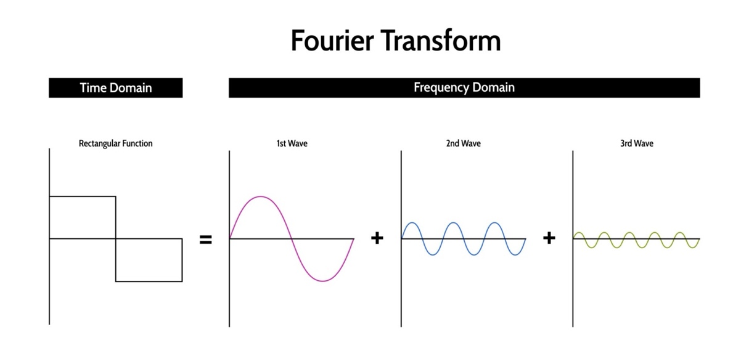
Фигура 4 Трансформация на Фурие

Чрез него сигналът се разлага на съставните си синусоидални вълни. Основната метрика, която изследваме, е Спектрална плътност на мощността.
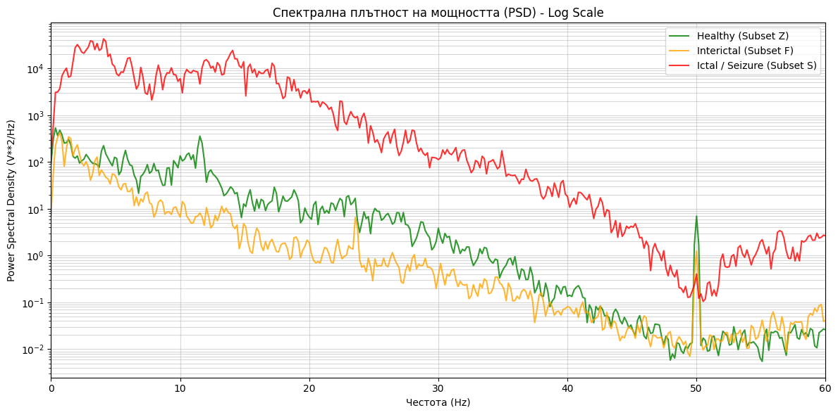
- Какво е "Енергия" на сигнала? В контекста на сигнала, енергията отразява силата (амплитудата на квадрат) на вълните в даден честотен диапазон.
Фигура 5 Визуален анализ на сурови ЕЕГ сигнали във спектралната област
- Концентрация и разпределение: Когато казваме, че енергията е разпределена, това означава, че мозъкът генерира микс от много честоти с ниска сила (нормално състояние). Когато е "концентрирана", това означава, че една честота доминира над всички останали.
Анализ на Фигура 5:
- Здрави (Здрави - Z, O):
  - Енергията е сравнително ниска и разпределена в Алфа (8-13 Hz) и Бета (13-30 Hz) диапазоните.
  - Липсват изразени пикове в ниските честоти (Делта), което потвърждава будното състояние на субектите.
  - Извод: Мозъкът обработва информация ефективно, без патологична синхронизация.
- Ictal (Пристъп - S):
  - Наблюдава се фундаментален спектрален преход (Spectral Shift). Енергията се премества и концентрира драстично в нискочестотния спектър – основно в Делта (0.5-4 Hz) и Тета (4-8 Hz)вълните.
  - Тъй като амплитудата при пристъп е огромна, спектралната мощност тук е с порядъци по-висока от тази при здравите (логаритмична разлика).
  - Извод: Това потвърждава хипотезата, че при пристъп високочестотната функционална активност (мислене, възприятие) е блокирала и е заменена от бавни, мощни, патологични вълни.
- Interictal (Междупристъпен - N, F):
  - Спектърът заема междинно положение. Въпреки че визуално наподобява здравия сигнал, честотният анализ често разкрива леко повишена енергия в Тета диапазона или специфични спектрални пикове, които са невидими във времевия ред.
Обобщение на анализа: Наблюдава се обратна зависимост между амплитуда и честота. Пристъпите се характеризират с преход към нискочестотна, но високоамплитудна ритмична активност, за разлика от високочестотния, нискоамплитуден „фон“ при нормално състояние.

4.2.3. Анализ на връзката признак–цел
Разглежда се разпределението на ключовите характеристики спрямо трите състояния
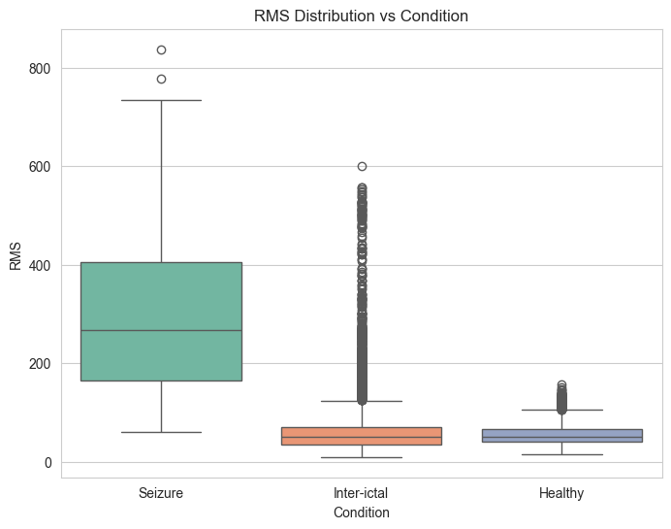
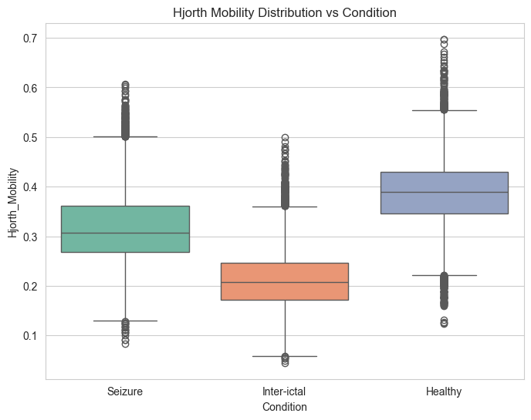
Фигура 6 Статистическо разпределение на RMS спрямо клиничните състояния
Фигура 7 Статистическо разпределение на Hjorth Mobility спрямо клиничните състояния
RMS (Енергия)
Вижда се драстична разлика при клас Пристъпни. Медианата е значително по-висока, а дисперсията е огромна (големи "мустаци"). Това потвърждава физиологичната "амплитудна експлозия" по време на пристъп. При Здрави и Междупристъпни стойностите са близки до нулата, което прави RMS слаб разделител за тези два класа.

Hjorth Mobility (Честота)
Здрави (Здрави): Имат най-висока стойност (медиана ~0.4). Това отговаря на наличието на по-бързи вълни (Алфа/Бета) при здрави хора.
Пристъпни (Пристъп): Стойността пада (медиана ~0.3), което отговаря на забавената дейност на мозъка и доминирането на бавни Делта вълни.
Междупристъпни: Има най-ниска стойност. Това ясно разграничаване прави Mobility най-силният признак

4.2.4. Анализ на вътрешни зависимости
За анализиране на динамиката на сигнала в дълбочина, са извлечени 11 допълнителни характеристики, описващи енергията, честотата и стабилността на вълните.
А. Енергийни и Амплитудни характеристики:
RMS (Root Mean Square) | Квадратична средна стойност. Измерва общата енергия (силата) на сигнала. При пристъп тази стойност рязко нараства.
Hjorth Activity | Представлява вариацията на сигнала във времето. Показва колко "разпръснат" е сигналът.
Envelope Mean | Средна стойност на обвивката. Показва средната амплитуда, игнорирайки колебанията.
Envelope Max | Максималната достигната стойност на обвивката. Индикатор за пиковата сила на пристъпа.

Б. Честотни и Спектрални характеристики
ZCR (Zero Crossing Rate) | Честота. Колко пъти сигналът минава през нулата. Дава груба оценка колко бързо се колебае сигналът (по-висока стойност = по-висока честота.
Hjorth Mobility | Оценка на средната честота на сигнала. Изключително важен признак за различаване на бързи (здрави) от бавни (болни) вълни.
Hjorth Complexity | Мярка за промяната в честотата. Показва доколко формата на вълната прилича на чиста синусоида (стойност 1) или е хаотична.

В. Диференциални характеристики (Стабилност)
Deriv1_Mean | Средна стойност на първата производна (скорост на промяна). Обикновено е близка до нула.
Deriv1_Std | Стандартно отклонение на първата производна. Показва колко резки са промените в сигнала.
Deriv2_Mean | Средна стойност на втората производна (ускорение).
Deriv2_Std | Стандартно отклонение на втората производна. Индикира наличието на високочестотен шум или резки "спайкове"

Направена е матрица на корелация за да се види дали някои от тези 11 признака носят дублираща се информация, за да се оп входните данни за модела.

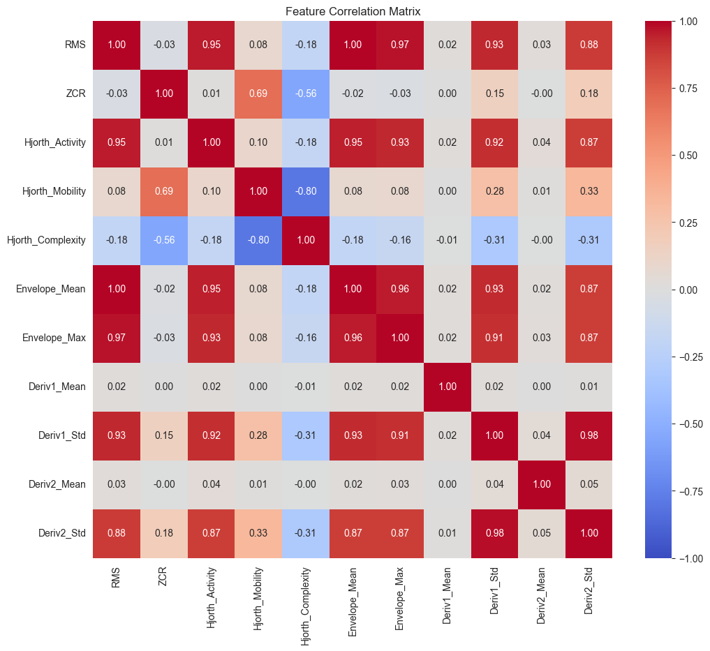
Фигура 8 Корелационна матрица на извлечените ЕЕГ характеристики
Матрицата показва няколко екстремни корелации:
- RMS <-> Envelope_Mean (0.997): Това е почти 100% съвпадение. Двете мерят средната сила на сигнала.
- RMS <-> Envelope_Max (0.971): Пиковата амплитуда е свързана пряко със средната енергия.
- RMS <-> Hjorth_Activity (0.954): Hjorth Activity всъщност е вариацията. При сигнал със средна 0, вариацията е пропорционална на RMS на квадрат.
- Deriv1_Std <-> Deriv2_Std (0.984): Вариацията на първата и втората производна са силно свързани – ако сигналът е "нервен", той е нервен и в двете.

4.2.5. Анализ на разпределения
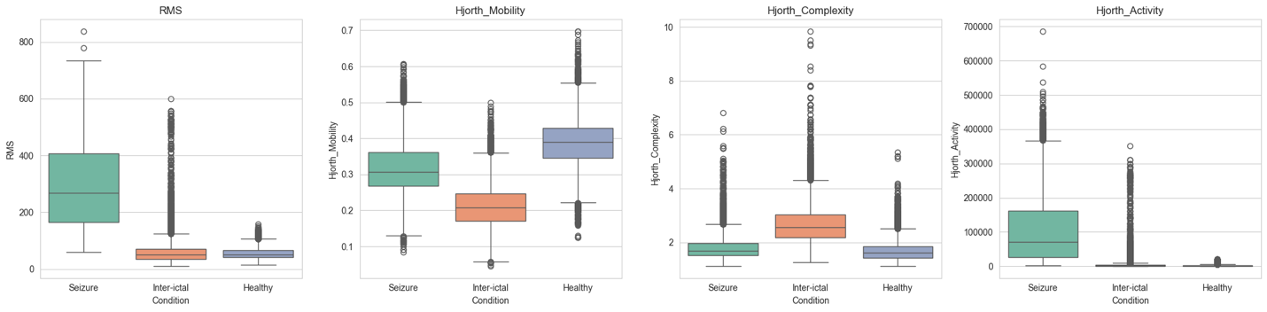
Тук използвам Box-plot графиките, за да сравня "поведението" на трите групи (Здрави, Болни без пристъп, Пристъп) по четирите най-важни признака.
Фигура 9 Статистическо разпределение на ключови характеристики спрямо клиничните състояния

Анализ на Фигура 9:
- RMS и Hjorth Activity (Енергията):
  - Първата и последната графика. При Пристъп (Пристъпни - в зелено) кутийките са огромни и издължени, а над тях има много голямо количество изключения.
  - Това показва, че по време на пристъп енергията не просто е висока, тя е непредсказуема. Някои пристъпи са леки, други са мощни.
  - За сравнение, Здравите (Здрави - в синьо) са "сплескани" в ниското – тяхната енергия е слаба и постоянна.
- Hjorth Mobility (Честотата):
  - Втората графика показва обратната тенденция. Здравите са най-високо на скалата. Това потвърждава, че мозъчните вълни на здрав пациент са с по-големи честоти.
  - При Пристъп и Интер-иктал стойностите падат надолу.
- Проблемът с мащаба (Изключения):
  - Най-важното наблюдение е, че данните са пълни с изключения.
Извод: Това са трудни данни. Ако просто ги пуснем в модела, тези екстремни стойности ще го объркат. Затова преди да тренирам невронната мрежа, ще трябва задължително да ги "смаля" (скалирам), за да вкарам всичко в нормални граници.

4.2.6. Намаляване на размерността
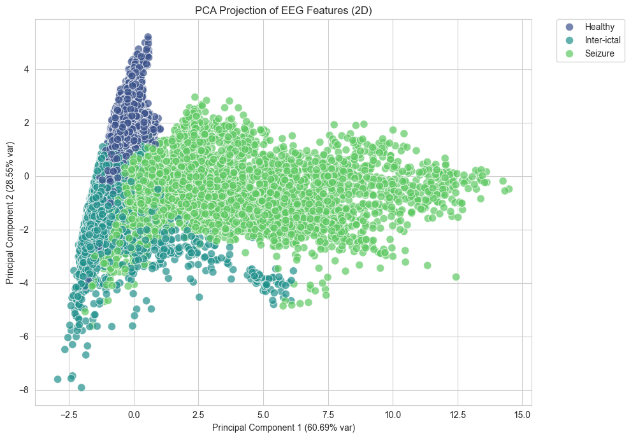
Tъй като не можем да си представим 11-мерно пространство (колкото са нашите признаци), използваме метода PCA (Principal Component Analysis). Aлгоритъмът PCA успява да запази почти 90% от информацията (60% PC1 + 28% PC2) само в две измерения.
Фигура 10 Двумерна проекция на ЕЕГ характеристиките чрез анализ на главните компоненти
Анализ на Фигура 10: Графиката разкрива структурата на проблема
- Зеленият клъстер (Пристъпни)
  - Точките за пристъп (в светло зелено) са широко разпръснати надясно по оста PC1.
  - Тъй като PC1 обяснява 60% от вариацията, можем да заключим, че тази ос отговаря на Енергията/Амплитудата. Пристъпите имат огромна енергия и затова се отделят толкова ясно от всичко останало.
  - Извод: Моделът ще разпознава пристъпите без никакви проблеми.
- Синият и Тюркоазеният клъстер (Здрави vs Междупристъпни)
  - Клас Здрави (тъмно синьо) и Междупристъпни (тюркоазено) са сбутани в лявата част на графиката (ниска енергия).
  - Вижда се частично припокриване между тях, но и известна раздяла по ординатата (PC2).
  - Това потвърждава, че разликата между тях е фина (вероятно честотна, а не амплитудна)
- Успеваемост на PCA:
  - Първите два компонента обясняват общо ~89% от цялата информация в данните. Това означава, че 11 признака са силно свързани и могат успешно да бъдат намалени, без да се загуби съществена информация.
Извод: Данните са линейно разделими за клас Пристъпни, но изискват нелинеен класификатор за финото разделяне на Здрави от Междупристъпни.

4.3. Класов дисбаланс, bias и ограничения на данните

4.3.1. Анализ на шум и нестабилност
А. Честотен шум и Артефакти (Frequency Noise) Анализът на спектъра и литературните данни за EEG сочат два основни източника на нестабилност:
- Мрежови смущения (50Hz Power Line Noise): Тъй като записите са с честота на дискретизация 173.61 Hz, шумът от електрическата мрежа (50 Hz в Европа) попада в полезния спектър. Въпреки че данните са предварително филтрирани, остатъчни смущения могат да изкривят Бета и Гама вълните.
- Мускулни артефакти: При класовете Z и O (Здрави), записани чрез повърхностни електроди, съществува риск от замърсяване на сигнала с високочестотен шум (>30 Hz), причинен от движение на лицеви мускули или мигане. Този шум може фалшиво да повиши енергията във високите честоти.
Б. Анализ на "Изключенията" (Изключения) В контекста на данните се дефинират два вида Изключения:
- Времеви (Time Domain): Рязки, единични скокове в амплитудата (скокове).
  - При клас Пристъпни (S) се наблюдават множество такива събития. Те носят основната информация за заболяването (епилептични разряди).
- Спектрални (Frequency Domain): Рязки скокове в енергията при необичайни честоти.
- Установихме (в EDA фазата), че клас S генерира енергийни пикове, които са статистически "изключения" спрямо нормалното разпределение.
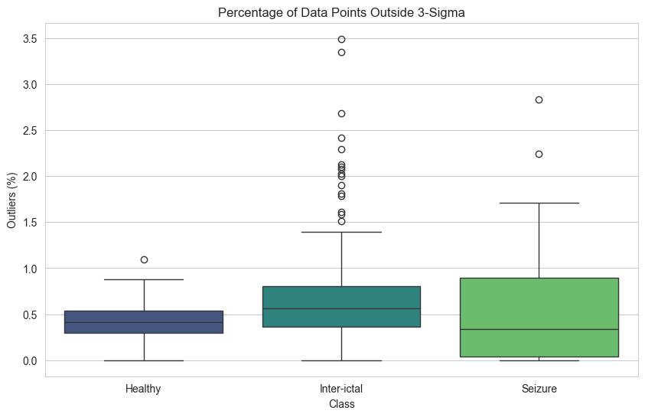
В. Статистически анализ на нестабилността (3-Sigma Analysis) За да се оцени стабилността на сигнала, изчислява се процента на точките, които се отклоняват с повече от 3 стандартни отклонения от средната стойност (Rule of 3-Sigma). Резултатите разкриват следната динамика:
Фигура 11 Статистически анализ на нестабилността на сигнала: Процент на отклоненията извън границите на 3-Sigma
- Здрави (0.42% Изключения):
  - Най-ниска стойност. Това потвърждава, че сигналът при здрави хора е стационарен и стабилен (нормално разпределение). Малкият процент изключения вероятно се дължи на остатъчни мускулни артефакти.
- Междупристъпни (0.70% Изключения) - Най-висока стойност
  - Този клас показва най-голяма статистическа нестабилност.
  - Причина: Биологично, интер-икталното състояние се характеризира с нормална фонова активност, прекъсвана от редки, но остри скокове в амплидудата. Тъй като общата дисперсия (σ) на сигнала е ниска (заради спокойния фон), тези единични скокове математически се дефинират като силни Изключения.
- Пристъпни (0.55% Изключения):
  - Изненадващо по-нисък процент от Междупристъпни.
  - Причина: По време на пристъп амплитудата на сигнала е постоянно висока, което драстично увеличава стандартното отклонение (σ). Това увеличава границите на 3-sigma. В резултат, въпреки че сигналът е хаотичен, той е хомогенно хаотичен, и по-малко точки попадат извън широките граници на статистическото разпределение.
Извод: Метриката 3-Sigma успешно улавя "пулсиращия" характер на Интер-икталното състояние, което е ценен признак за класификация.

4.3.2. Анализ на дисбаланс и представителност

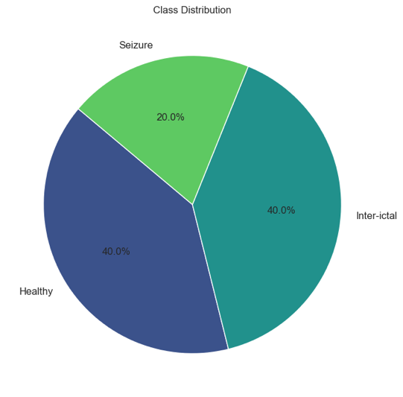
Фигура 12 Процентно разпределение на данните по класове

А. Класов дисбаланс (Quantitative Analysis) След обединяването на петте подмножества в три функционални класа, разпределението на данните е следното:
- Здрави: 200 записа (40%)
- Междупристъпни: 200 записа (40%)
- Пристъпни: 100 записа (20%)

Изводи за моделирането:
- Imbalance Ratio (0.20): Епилептичните пристъпи формират малцинствен клас (20%). Всеки модел с Точност < 80% е по-слаб от "нулевия" модел.
- Inverse Ratio (5.00): Коефициентът на тежест е 5.
  - Решение: За да балансираме обучението, грешките при клас Пристъпни ще се наказват с тегло ~5 пъти по-голямо (class_weight=5).
  - Метрики: Налага се използването на F1-Оценка и Чувствителност, вместо Точност.
Б. Представителност Основното ограничение на този набор от данни е неговата ниска представителност:
- Въпреки че има 500 записа, те произлизат от едва 10 субекта (5 здрави и 5 болни).
- Проблем: Това създава висок риск от преобучение към конкретните мозъчни особености на тези пациенти, вместо моделът да научи генерализирани признаци на епилепсията.

4.3.3. Aнализ на времеви и контекстуални отклонения
А. Контекстуален Bias (Contextual Bias)
- Проблем: Наблюдава се систематично различие в начина на събиране на данните (Acquisition Bias).
- Описание: Класовете Здрави са записани със скалпови електроди, докато класовете Пристъпни и Междупристъпни — с интракраниални.
- Риск: Това въвежда хардуерен "bias". Суровият сигнал при здравите е физически по-"гладък" заради филтрацията от черепа. Моделът може да научи тази хардуерна характеристика вместо биологичната патология.
Б. Времеви Bias (Temporal Bias)
- Проблем: Ограничената дължина на записите (23.6 сек) и необходимостта от увеличаване на броя примери налагат използването на сегментация с припокриване.
- Риск от изтичане (Leakage): Тъй като това са времеви редове, съседните прозорци ще бъдат силно корелирани. Ако не се вземат мерки (като правилно разделяне на Train/Test преди сегментацията или стриктно разбъркване), това ще доведе до изкуствено завишена точност и Temporal Изтичане на данни.
- Статус: Този риск е идентифициран във фаза EDA II

4.3.4. Идентифициране на ограниченията
Анализът на структурата и метаданните разкрива фундаментални ограничения, които стесняват обхвата на възможните решения:
А. Липса на пространствена информация (Spatial Resolution Limit)
- Ограничение: Данните са едноканални времеви редове. Стандартните клинични EEG изследвания използват 19, 32 или 128 канала (системата 10-20), разположени върху цялата глава.
- Следствие:
  - Невъзможно е да се извърши локализация на източника – не можем да кажем къде в мозъка е проблемът (ляво/дясно полукълбо, фронтален/темпорален лоб).
  - Губим информацията за свързаността и разпространението на пристъпа между различните зони.
  - Заключение: Моделът ще бъде ограничен само до класификация "Има/Няма пристъп", без топографски анализ.
Б. Липса на клиничен контекст
- Ограничение: Наборът от данни не съдържа никакви демографски или клинични метаданни за субектите: Възраст, Пол, История на лечение, Вид медикаменти, Тип на епилепсията (фокална или генерализирана).
- Следствие:
  - Не можем да анализираме дали моделът е пристрастен.
  - Невъзможно е да се правят корелации на база метаданни.
В. Ограничен времеви хоризонт
- Ограничение: Всеки сегмент е с продължителност точно 23.6 секунди.
- Следствие:
  - Това ограничава задачата стриктно до засичане на случващ се в момента пристъп.
  - Невъзможно е да се разработи система за предсказване на пристъп преди началото, тъй като липсват дълги, непрекъснати записи, показващи прехода от нормално състояние към пристъп.
Г. Хардуерна нееднородност
- Ограничение: Както бе установено в EDA фазата, данните за Здрави и Patient са събрани чрез коренно различни хардуерни методи (Скалпово vs. Интракраниално EEG).
- Следствие: Това създава риск моделът да се научи да разпознава характеристиките на хардуера (филтрация на черепа, ниво на шума), вместо чистата патофизиология. Това ограничава възможността за използване на модела върху нови, непознати данни от друга болница.

4.4. Обработка на данните

4.4.1. Проверка за цялостност и липсващи стойности
Анализ: Беше извършено сканиране за липсващи (NaN, Null) стойности във всички 500 записа.
Резултат: Не бяха открити липсващи данни, което елиминира необходимостта от методи за импутация (попълване).
Превенция: При изчисляването на математически характеристики е въведена защита (ϵ) срещу деление на нула.

4.4.2. Стратегия за управление на екстремните стойности
Статистическият анализ на разпределенията показа наличие на значителен брой отклонения (Изключения > 3σ) в икталния клас.
- Методологично решение: Възприет е подход за запазване на отклоненията.
- Обосновка: В контекста на епилептологията, екстремните амплитудни стойности (скокове/вълни) не представляват сензорен шум, а са носители на основната информация. Прилагането на техники за подрязване или премахване би довело до загуба на дискриминативна способност на системата.

4.4.3. Спектрална филтрация
Електроенцефалограмата (EEG) е суперпозиция на мозъчна активност и външни смущения. Анализът на честотния спектър показва, че значимата информация за епилепсията е концентрира в лентите Делта, Тета, Алфа и Бета (0.5 – 30 Hz).
- EEG електродите са чувствителни антени. Те улавят не само мозъка, но и честотите над 40 Hz, които са често компрометирани от:
- 50 Hz: Шумът от електрическата мрежа (лампи, контакти в стаята).
- Над 40 Hz: Генерирани от мускулни съкращения (движение на челюстта, мигане).
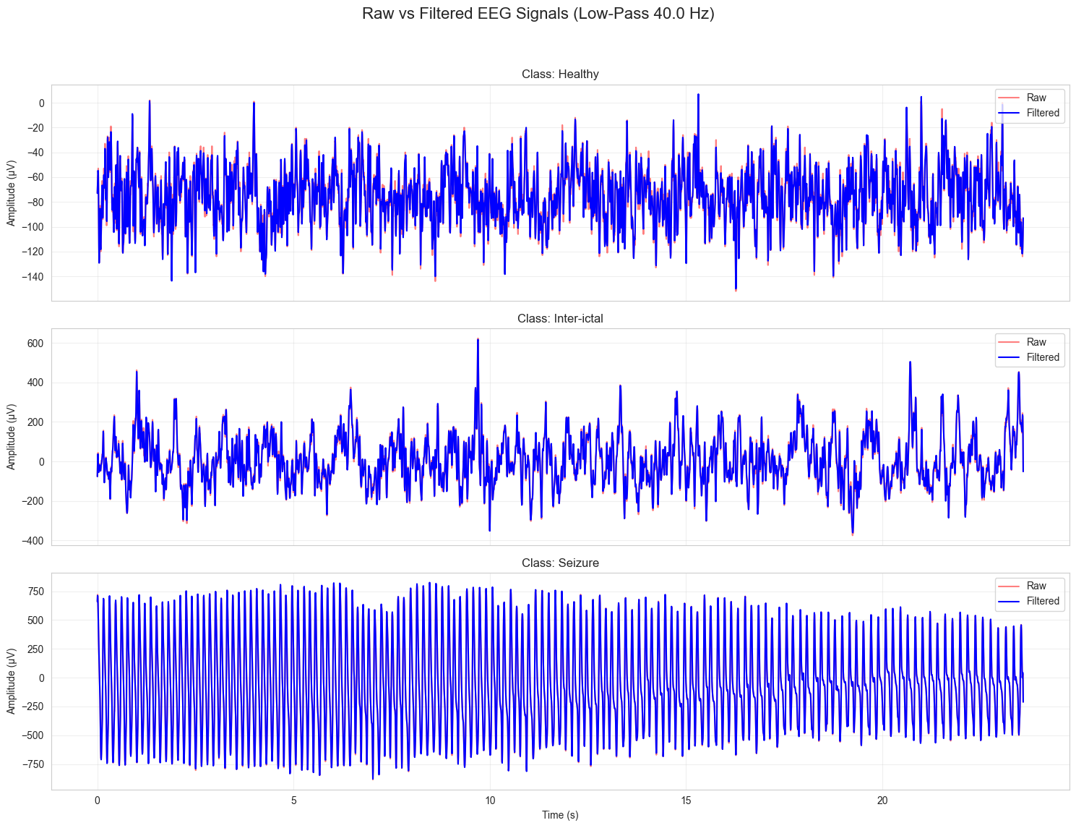
Чрез изрязване на честотите над 40 Hz, ние премахваме този външен шум и оставяме само чистия мозъчен сигнал, където се крие информацията за епилепсията (Делта, Тета, Алфа, Бета вълни). Този процес драстично повишава съотношението сигнал-към-шум, премахвайки високочестотните компоненти, които биха могли да подведат класификатора.
Фигура 13 Съпоставка на суров и филтриран ЕЕГ сигнал след прилагане на нискочестотен

1. Червено (Суров) срещу Синьо (Филтриран)
- Червената линия е оригиналният сигнал, който съдържа високочестотен шум (мускулни артефакти, 50 Hz мрежов брум).
- Синята линия е изчистен сигнал. Вижда се как тя похлупва червената, като изглажда резките, като високочестотния шум, който стърчи в червено зад синята линия.
2. Драстичната разлика в мащаба (оста Y), числата по вертикалната ос (Амплитудата в µV)
- Здрави: Здравият сигнал е слаб, хаотичен и с ниска амплитуда (на графиката се движи в тесен диапазон до около -140 µV).
- Междупристъпни: Мозъкът в ремисия показва по-силни пикове на напрежението (амплитудата скача до 400-600 µV), но все още е хаотичен.
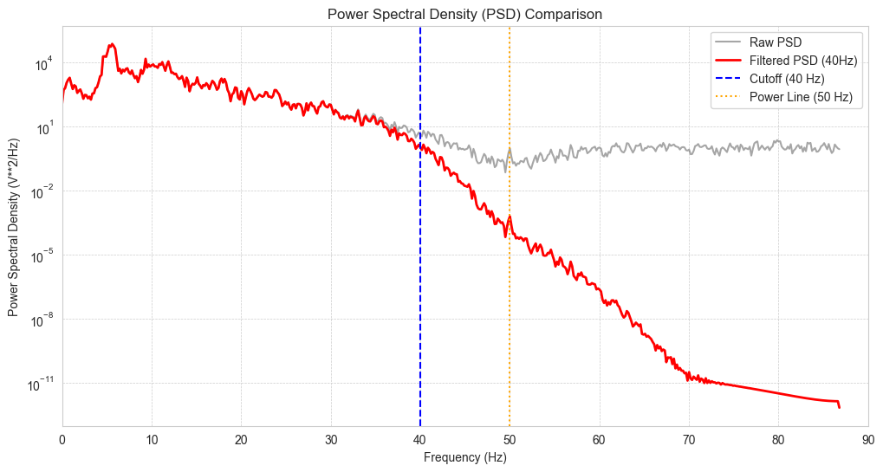
- Пристъпни: Сигналът е огромен (над 750 µV) и изключително ритмичен и повтарящ се (като перфектна вълна).
Фигура 14 Сравнение на спектралната плътност на мощността (PSD): Ефект от прилагането на 40 Hz нискочестотен филтър върху суровия ЕЕГ сигнал
Фигура 14 илюстрира ефективността на приложения нискочестотен филтър. В диапазона от 0 до 40 Hz филтрираният сигнал (червено) напълно припокрива суровия (сиво), гарантирайки запазване на физиологично релевантните мозъчни ритми. Честотите над 40 Hz са подложени на стръмно затихване, като елиминират високочестотния шум, включително ясно изразения пик на мрежово смущение при 50 Hz. Това драстично повишава съотношението сигнал-към-шум (SNR) преди подаването на данните към класификационния алгоритъм.

4.4.3. Времева сегментация и Аугментация
За решаване на проблема с нестационарността на ЕЕГ сигнала е приложен методът на плъзгащия прозорец
- Параметри: Дължина на прозореца 1 секунда (178 отчета) със застъпване от 75%.
- Инженерен ефект:
  - Осигурява квази-стационарност на сигнала в рамките на сегмента.
  - Реализира аугментация на данните (увеличаване на извадката), което е необходимо условие за стабилност на статистическите модели.
  - Гарантира улавянето на преходни събития в центъра на анализационния прозорец.
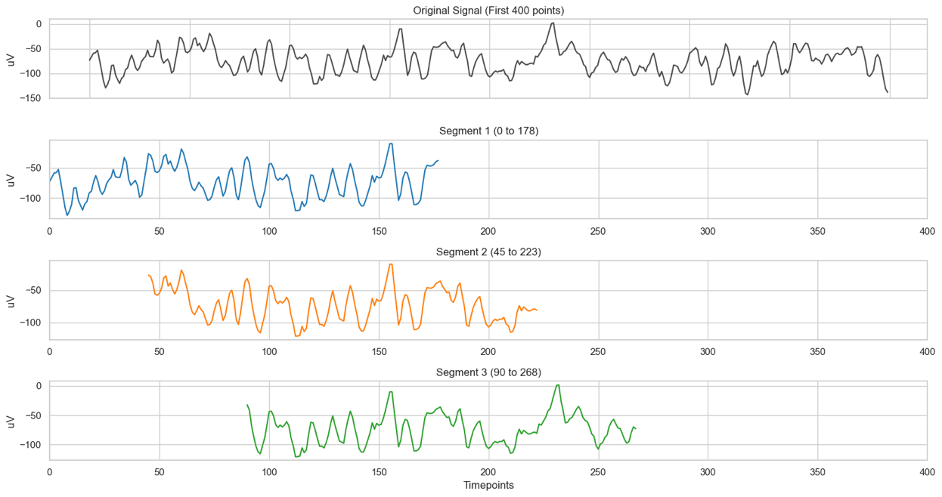
Фигура 15 Времева сегментация на ЕЕГ сигнал чрез метода на плъзгащия прозорец със 75% припокриване

Фигура 15 Размерът на прозореца е фиксиран на 178 отчета (1 секунда). Както се вижда от припокриването на Сегмент 1, 2 и 3, стъпката на отместване е едва 45 отчета, което реализира 75% застъпване на данните. Този инженерен подход изпълнява две критични функции: първо, реализира мащабна аугментация на данните за нуждите на дълбокото обучение, и второ – гарантира, че кратки преходни събития (като остри епилептични спайкове) няма да бъдат срязани на границата между два времеви прозореца, а ще попаднат цялостно в центъра на поне един от сегментите.

4.4.5. Извличане на информативни признаци
Суровите времеви редове са обогатени чрез извличане на експертни математически дескриптори, разделени в две категории:
- Спектрални дескриптори
  - Mobility (Подвижност): Оценка на средната честота. Предварителният анализ сочи този параметър като силен дискриминатор между здрави и интер-иктални пациенти.
  - Complexity (Сложност): Мярка за отклонението на сигнала от чиста синусоида.
- Енергийни дескриптори
  - RMS (Root Mean Square): Ефективна стойност на сигнала, отразяваща общата енергия на разряда.

4.4.6. Протокол за разделяне на данните
За валидиране на способността на системата за генерализация е приложен строго субектно-независимо разделяне.
- Метод: Разделянето на множествата за Обучение, Валидация и Тест се извършва на ниво "пациент", преди сегментацията. Тrain (60%) / Validation (10%) / Test (30%)
- Цел: Предотвратяване на изтичане на данни.Това гарантира, че алгоритъмът не се обучава и тества върху сегменти от един и същи физически запис, осигурявайки обективна оценка на точността при нови пациенти.

4.4.7. Стандартизация (Z-Score Normalization)
Поради големия динамичен обхват на амплитудите, е приложена Z-Score стандартизация:
$$Z= \frac{x- \overline{x}}{σ}$$
Където е $\overline{x}$средната стойност, а $σ$ е стандартното отклонение. Важно методологично изискване е параметрите да се изчисляват само върху обучителното множество, за да се запази статистическата независимост на теста. Резултатът е центриране на данните около нулата с единична дисперсия.

4.4.8. Векторно кодиране (One-Hot Encoding)
В машинното обучение, кодирането на категорийни променливи чрез поредни числа (Ordinal Encoding: 0, 1, 2) въвежда фалшива метрика. Невронната мрежа би интерпретирала, че Клас 2 е "по-голям" от Клас 1, което е логическа грешка. За да се избегне това, бе приложен методът One-Hot Encoding. Всеки клас се представя като ортогонален вектор в тримерното пространство:
- Здрави [1, 0, 0]
- Междупристъпни [0, 1, 0]
- Ictal [0, 0, 1]
Това гарантира, че Евклидовото разстояние между всеки два класа е идентично, осигурявайки математическа равнопоставеност при обучението.

Избор на модели за ефективно решение на поставената тема
За решаване на задачата за автоматизирана детекция на епилептични пристъпи е възприет принципен и йерархичен подход при избора на алгоритми. Целта е да се проследи прозрачно способността на различни семейства модели да се справят със спецификите на ЕЕГ данните (наличие на нелинейности, артефакти и времеви зависимости).

5.1. Обяснение на избора на алгоритми и обосновка
Като базови (класически) кандидат-модели са избрани две коренно различни семейства алгоритми: Логистична регресия (Logistic Regression) и Случайна гора (Random Forest).
- Логистична регресия (Линеен подход): Този модел е избран като "първа линия на защита". Целта му е да провери дали екстрактнатите експертни характеристики (Hjorth параметри, RMS и производни) са линейно разделими в многомерното пространство. Моделът е изключително интерпретируем и изчислително лек, което го прави идеален за бърза валидация, но е силно уязвим към екстремни стойности (Изключения).
- Случайна гора / Random Forest (Нелинеен ансамблов подход): Този модел е стратегически избран заради своята устойчивост на "шум" и способността му да чертае сложни, нелинейни граници на решенията (Decision Boundaries) . Тъй като ЕЕГ сигналите са силно хаотични и медицинският анализ показа наличие на множество времеви и спектрални "изключения" (Изключения), дървовидната структура на ансамбъла е естествено подходяща за изолиране на патологията. Освен това, моделът предлага вградена интерпретируемост чрез извличане на важността на признаците (Feature Importance), което е критично за клиничната обяснимост на резултатите.

5.2. Процес на подбор и Базово сравнение
За да се гарантира, че избраните алгоритми реално усвояват медицински знания, а не просто експлоатират структурата на данните, предварително са установени две базови линии на представяне чрез "наивен" класификатор (Zero Rule / Majority Class Predictor). Този класификатор не използва интелигентен алгоритъм, а винаги предсказва най-често срещания клас в данните.
А. Мултикласов Бенчмарк (3 класа)
- Разпределение: Здрави (40%), Междупристъпни (40%), Пристъпни (20%).
- Наивно правило: Моделът винаги предсказва един от мажоритарните класове (например "Здрави").
- Резултат: Обща точност (Точност) = 40.0%.
  - Извод: Всеки интелигентен модел трябва да постигне обща точност значително над 40%, за да докаже, че е усвоил характеристиките на трите отделни състояния.
Б. Бинарен Клиничен Бенчмарк (Пристъпни vs. Непристъпни) Тъй като основната клинична цел е детекцията на пристъп, класовете Здрави и Междупристъпни са обединени в общ супер-клас "Non-Пристъпни".
- Разпределение в тестовата извадка: Non-Пристъпни (10 560 сегмента / 80%) срещу Пристъпни (2 640 сегмента / 20%).
- Наивно правило: Моделът винаги предсказва "Здрав пациент" (Non-Пристъпни).
- Резултат: Постига се 80% обща точност (Точност), но се пропускат 100% от пристъпите (0% Чувствителност).
- Критичен извод: Този бенчмарк дефинира проблема с "Парадокса на точността" (Точност Paradox). Той задава основното изискване към кандидат-моделите: един алгоритъм е успешен не просто ако надмине 80% точност, а само ако го направи чрез високо разпознаване на малцинствения патологичен клас (максимизиране на Чувствителност).

5.3. Кандидат-модели и настройка на хиперпараметрите
За експерименталната част са избрани два коренно различни алгоритъма, които да тестват различни математически хипотези върху структурата на данните.
А. Логистична регресия (Logistic Regression)
- Теоретична характеристика: Логистичната регресия е класически параметричен алгоритъм за бинарна класификация . Тя работи чрез намиране на оптимална хиперравнина, която разделя класовете, като използва логистична функция (Сигмоида), за да трансформира линейната комбинация от входовете във вероятност (стойност между 0 и 1).
- Защо е избрана: Този алгоритъм е избран като базов интелигентен модел (baseline), за да провери фундаменталната хипотеза: Линейно разделими ли са извлечените ЕЕГ характеристики (RMS, Hjorth параметри)? Предимствата на регресията са нейната пълна математическа прозрачност, висока скорост на обучение и устойчивост към преобучаване. Тя задава долната граница на производителност за по-сложните модели.
- Настройка на хиперпараметрите: За да се проследи прозрачно математическата оптимизация, е създадена собствена имплементация (Custom Build) чрез алгоритъма на Градиентното спускане (Gradient Descent). Зададени са:
- learning_rate = 0.01: Осигурява плавна и стабилна сходимост към глобалния минимум.
- epochs = 1000: Гарантира достатъчен брой итерации за минимизиране на грешката.
- decision_threshold = 0.5: Праг на класификация, който впоследствие може да се понижи, за да се приоритизира чувствителността (Чувствителност).
Б. Случайна гора (Random Forest Classifier)
- Теоретична характеристика: Random Forest е мощен нелинеен ансамблов алгоритъм (Ensemble Learning). Той изгражда голямо множество от независими дървета на решенията (Decision Trees) по време на обучението, използвайки техниката Bagging (Bootstrap Aggregating) . Крайното предсказание се формира чрез мажоритарно гласуване от всички дървета.
- Защо е избрана: Изборът на този алгоритъм е директно продиктуван от откритията в EDA фазата (Изследователския анализ). ЕЕГ данните притежават силни нелинейни зависимости и съдържат огромен брой екстремни стойности (Изключения – резките амплитудни пикове при пристъп). За разлика от линейните модели, Случайната гора е изключително устойчива на шум и Изключения. Тя може да чертае сложни, многоизмерни "кутии" (Decision Boundaries) около патологичните сегменти. Освен това, моделът предлага вградена обяснимост чрез изчисляване на Важността на признаците (Feature Importance), което е критично за медицинския софтуер.
- Настройка на хиперпараметрите: За да се балансира между способността за извличане на сложни модели и предотвратяването на преобучаване, алгоритъмът е ограничен чрез следните параметри:
  - n_estimators = 100: Изграждане на 100 независими дървета за стабилизиране на дисперсията.
  - max_depth = 20 и min_samples_leaf = 5: Действат като ключови регуляризатори. Пречат на дърветата да станат твърде дълбоки и да "наизустят" дребните мускулни артефакти в ЕЕГ сигнала.
  - class_weight = 'balanced': Критичен параметър за справяне с дисбаланса на класовете (80:20). Той автоматично коригира теглата на класовете обратнопропорционално на тяхната честота, принуждавайки модела да обръща 4 пъти по-голямо внимание на епилептичните сегменти.

5.4. Стратегия за валидиране
За да се осигури максимална обективност и да се избегне изтичане на данни (Изтичане на данни), е приложена стриктна схема на валидиране:
- Субектно-независимо разделяне (Subject-independent split): Данните са разделени на Train (60%), Validation (10%) и Test (30%) на ниво "пациент", преди да бъде приложена времевата сегментация (sliding window).
- Обосновка: Ако стандартна K-Fold крос-валидация беше приложена след сегментацията, силно корелирани, припокриващи се прозорци от един и същи физически запис щяха да попаднат едновременно в обучителното и тестовото множество (Temporal Leakage), което би довело до фалшиво високи резултати. Избраната стратегия гарантира, че моделите се оценяват върху напълно непознати пациенти, симулирайки реална клинична среда.

5.5. Дискусия и "История" на избора
Процесът на моделиране започна с Логистичната регресия. Нейните резултати доказаха, че линейната оптимизация успява да намери базова зависимост (88.9% Чувствителност), но моделът се оказа твърде "консервативен" и пропусна клинично неприемлив брой пристъпи (291 False Negatives). Това ясно индикира, че характеристиките на епилепсията не могат да бъдат разделени с проста хиперравнина.
Това наложи прехода към Случайна гора (Random Forest). Благодарение на способността си да изолира многоизмерни нелинейни клъстери, ансамбълът разреши проблема на линейния модел, повишавайки чувствителността до феноменалните 98.64%, пропускайки едва 36 пристъпа. Избраните регуляризатори успешно удържаха фалшивите аларми в разумни граници (93.47% Прецизност). Поради този изключителен баланс между безопасност на пациента и математическа стабилност, Случайната гора е официално избрана за базов модел, който да служи като референтна рамка за последващите архитектури от дълбокото обучение (LSTM).

6. Метрики за представяне на ML модел и оценка на резултатите

6.1. Прецизиране на изследователския проблема и критерии за успех
Разработване на класификационен модел за разпознаване на три състояния при епилепсия (Здрави, Интер-иктал, Иктал) на базата на кратки (23.6 сек) едноканални EEG сегменти. Основното предизвикателство е постигането на баланс между:
- Висока чувствителност (Чувствителност > 95%): За да не се пропускат животозастрашаващи пристъпи (минимизиране на False Negatives).
- Ниска честота на фалшиви аларми (High Прецизност): За да бъде системата клинично приложима и да не създава излишен стрес (минимизиране на False Positives).
Всичко това трябва да се постигне при наличие на класов дисбаланс и хардуерни различия в методите на придобиване на сигнала.
Избор на критерии за успех: За оценка на AI модела дефинираме три базови линии. Моделът се счита за успешен само ако надмине и трите:
  - Random Guess Baseline: Тъй като има 3 класа, случайният избор дава 33.3% точност.
  - Zero Rule: Ако моделът винаги предсказва най-честия клас ("Здрав"), той постига 40% точност, но 0% Чувствителност за пристъпите.
  - Domain Knowledge Baseline: Правило: "Ако RMS > 500, тогава е Пристъп". Нашата цел е AI моделът да постигне по-висок F1-Оценка от това просто евристично правило.
Идентифицирани проблеми в данните:
ID | Проблем | Тип | Влияние | Статус/Решение
1 | Висока корелация между съседни редове (Overlap) | Времеви (Temporal) | Може да доведе до преобучение (Overfitting). | Ще използвам Shuffling преди обучение.
2 | Хардуерна разлика (Скалп vs Интракраниално) | Bias (Contextual) | Моделът може да научи типа електрод, а не болестта. | Ще следя Hjorth Mobility параметъра.
3 | Класов дисбаланс (2:2:1) | Imbalance | Моделът може да игнорира пристъпите. | Ще използвам F1-Оценка метрика, а не Точност.
4 | Екстремни стойности (Изключения) при пристъп | Noise/Distribution | Затруднява скалирането на данните. | Ще използвам Log Transform и Robust Scaler.

6.2. Избор и представяне на метрики
Поради класовия дисбаланс (80:20 / 40:40:20), общата точност (Точност) е подвеждаща метрика. Представянето на моделите се оценява приоритизирано чрез следните метрики за малцинствения клас (Пристъпни):
- Чувствителност (Чувствителност / Sensitivity): Основен клиничен индикатор за безопасност. Показва процентът на правилно уловените пристъпи от всички реално случили се такива. Тази метрика е най-критична, защото минимизира False Negatives (рискови пациенти с пристъп, които системата фалшиво е предсказала като здрави).
- Прецизност (Прецизност / Positive Predictive Value): Процентът на истинските пристъпи сред всички "аларми", които моделът е вдигнал. Тази метрика минимизира False Positives (здрави пациенти, предсказани като болни). Изключително важна е за ползваемостта на системата, за да се предотврати "умора от аларми" при медицинския персонал.
- F1-Оценка: Хармонично средно между Прецизност и Чувствителност. Служи като основна обобщаваща метрика, която гарантира, че моделът постига добър баланс (не изпуска пристъпи, но и не дава твърде много фалшиви тревоги).

6.3. Документиране на хиперпараметри и метрики на базовите модели

6.3.1. Анализ на Логистична регресия
Като първи базов класификатор е създадена собствена имплементация (custom build) на Логистична регресия. Целта на този подход е да се проследи прозрачно математическата оптимизация чрез алгоритъма на Градиентното спускане (Gradient Descent) и да се провери доколко ЕЕГ характеристиките са линейно разделими.
А. Документиране на хиперпараметрите: Моделът е инициализиран със следните базови хиперпараметри, които управляват процеса на обучение:
- learning_rate = 0.01: Стъпка на обучение. Определя размера на корекцията на теглата при всяка итерация, осигурявайки стабилна сходимост.
- epochs = 1000: Брой пълни преминавания през тренировъчния набор от данни. Този брой гарантира, че моделът има достатъчно време да минимизира функцията на грешката (Loss function).
- threshold = 0.5: Праг на класификация за разделяне на вероятностите.
Б. Риск от дисбаланс на класовете (80:20):
Важно е да се подчертае, че разпределението на класовете в тестовата извадка е силно дисбалансирано – 80% неепилептични състояния срещу 20% пристъпи. При такъв дисбаланс съществува огромен риск моделът да даде фалшив сигнал. Един напълно неадекватен модел би могъл да предсказва, че всички пациенти са здрави, и въпреки това да постигне 80% обща точност. Затова фокусът на оценката пада изцяло върху способността на модела да улавя малцинствения клас (Чувствителност).
В. Получени метрики (върху Тестов набор):
След приключване на 1000-та епоха, моделът постига следните резултати:
- Обща точност: 0.9740 (97.4%)
- Прецизност: 0.9787 (97.8%)
- Чувствителност: 0.8897 (88.9%)
- F1-Оценка (Пристъпни): 0.9321 (93.2%)
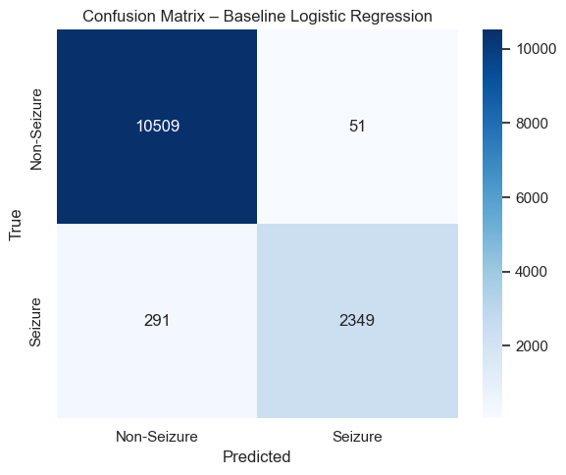
Г. Анализ на резултатите на Матрица на объркване (Confusion Matrix):
Фигура 16 Матрица на объркване (Confusion Matrix) при бинарна класификация с базов модел Логистична регресия
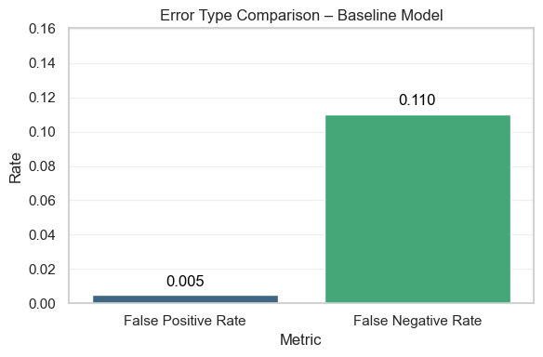
Фигура 17 Сравнение на нивата на грешка (Фалшиви аларми спрямо Пропуснати пристъпи) за модела Логистична регресия

Фигури 16 и 17 доказват, че моделът НЕ експлоатира дисбаланса на класовете. Фактът, че алгоритъмът постига 88.9% Чувствителност за малцинствения клас, показва, че градиентното спускане реално е оптимизирало теглата да разпознават характеристиките на пристъпа, а не просто да отгатват мажоритарния клас. Въпреки това, линейната природа на функцията е ограничаващ фактор – моделът е твърде консервативен и пропуска 291 пристъпа (False Negatives), което е клинично нежелан резултат.

6.3.2.Анализ на Случайна гора (Random Forest Classifier)
Като втори базов класификатор е имплементиран ансамбловият алгоритъм Случайна гора (Random Forest). За разлика от Логистичната регресия, този модел е нелинеен и е избран със стратегическата цел да улови по-сложните, йерархични зависимости в спектралните характеристики на ЕЕГ сигнала.
А. Документиране на хиперпараметрите
За да се постигне оптимален баланс между извличането на сложни модели (patterns) и предпазването от преобучаване (overfitting), моделът е инициализиран със следната стриктна конфигурация от хиперпараметри:
- n_estimators = 100: Изградени са 100 независими дървета на решенията. Този обем е достатъчен за стабилизиране на предсказанията и минимизиране на дисперсията (variance) на ансамбъла.
- criterion = 'entropy': За оценка на качеството на всяко разклонение е използвана Информационната ентропия. Тя максимира информационната печалба (Information Gain) при разделянето на класовете, което е подходящо за сложни медицински данни.
- max_depth = 20: Максималната дълбочина на дърветата е ограничена до 20 нива. Това действа като основен регуляризатор, който пречи на алгоритъма да "наизусти" шума в обучителната извадка.
- min_samples_split = 10: Изисква се наличието на поне 10 сегмента във възел, за да се позволи неговото по-нататъшно разделяне.
- min_samples_leaf = 5: Гарантира, че всяко крайно листо (leaf) на дървото ще съдържа поне 5 сегмента. Заедно с min_samples_split, този параметър предотвратява създаването на свръхспецифични листа, съдържащи само по един пациент (outlier).
- bootstrap = True: Активирана е техниката Bagging (Bootstrap Aggregating), при която всяко дърво се обучава върху случайна подвадка от данните с възвръщане. Това допълнително повишава устойчивостта на модела.
- random_state = 42: Фиксиран сийд за гарантиране на пълна възпроизводимост на експеримента.
Б. Получени метрики (върху Тестов набор)
След приключване на обучението с посочените настройки, ансамбловият модел е оценен върху невидимите тестови данни и постига изключително силни резултати:
- Точност (Обща точност за трите класа): 93.42%
- Прецизност (Макро-усреднена прецизност): 93.65%
- F1-Оценка (Макро-усреднен резултат): 93.90%
- Чувствителност / Sensitivity (Чувствителност специфично за Пристъпни): 98.41%
Анализ на метриките: Въпреки че общата точност е 93.42% (заради очакваното физиологично припокриване между напълно здравите пациенти и тези в ремисия), моделът демонстрира изключителна мощ при най-важната клинична цел. От общо 2640 активни пристъпа в тестовата извадка, Случайната гора успешно улавя 2598, което формира зашеметяващата 98.41% чувствителност към патологията.
В. Анализ на резултатите на матрица на объркване

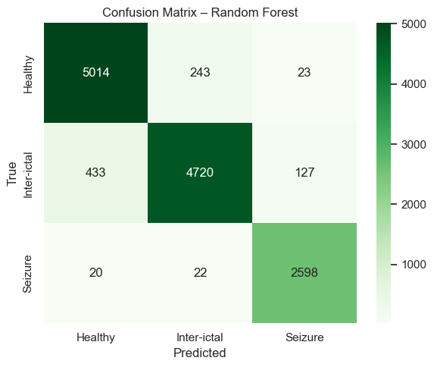
Резултатите на Фигура 18, демонстрират поведението на ансамбъла при решаване на далеч по-сложната задача за тристепенно физиологично профилиране на пациента. Въпреки нарасналата сложност, най-важната клинична метрика – разпознаването на активните пристъпи (долен ред на матрицата) – остава изключително висока.
От общо 2640 реални иктални сегмента, моделът класифицира правилно 2598 (демонстрирайки 98.4 чувствителност / Чувствителност за целевия клас).
Фигура 18 Матрица на объркване при 3-класова класификация с базов модел Случайна гора
Фаталните грешки (пропуснати пристъпи) са сведени до едва 42 случая (20 объркани със здрави и 22 с интер-иктални). Особено ценен за изследването е анализът на вътрешните грешки между състоянията без активен пристъп. Матрицата показва, че моделът обърква 433 интер-иктални сегмента със здрави и 243 здрави с интер-иктални. Тази "дифузия" в горния ляв квадрант е напълно логична от медицинска гледна точка, тъй като интер-икталното състояние представлява фонова активност, която силно наподобява напълно здравия мозък.
По отношение на фалшивите аларми (сегменти без пристъп, погрешно маркирани като такъв), те са общо 150 (23 от клас Здрави и 127 от клас Междупристъпни). Фактът, че огромната част от фалшивите аларми (127) идват от пациенти с епилепсия в ремисия, а не от напълно здрави хора, е клинично издържан резултат – той доказва, че моделът реално засича микро-аномалиите и острите спайкове (скритата патология) в интер-икталния сигнал.
Общите макро-усреднени метрики (Точност: 93.42%, F1-Оценка: 93.90%) категорично доказват, че нелинейната природа на Случайната гора успява успешно да изолира не само "амплитудната експлозия" на пристъпа, но и фините честотни разлики между здрав и болен пациент в покой.
Г. Обяснимост на модела и Важност на признаците (Feature Importance)
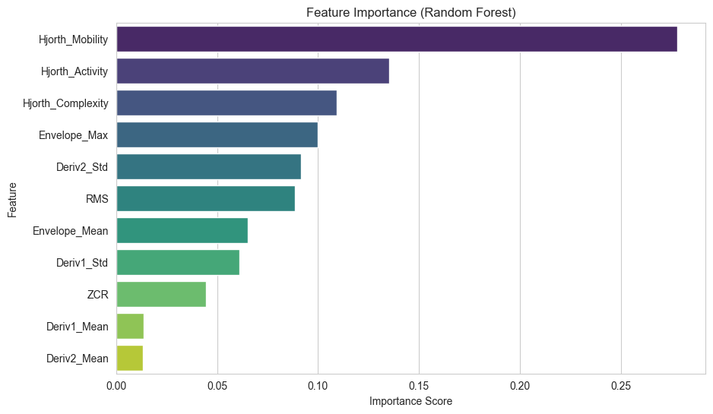
Едно от ключовите предимства на алгоритмите, базирани на дървета на решенията, е тяхната вградена възможност за интерпретируемост чрез извличане на важността на признаците (Feature Importance). Анализът е базиран на средното намаляване на нечистотата (Mean Decrease Impurity), което показва кои математически характеристики на ЕЕГ сигнала са най-информативни за изолиране на епилептичните пристъпи.
Фигура 19 Оценка на важността на признаците при изграждането на ансамблов модел Случайна гора

Резултатите от Фигура 19 разкриват няколко критични извода за природата на данните:
Честотни признаци: Характеристиките Hjorth_Mobility (0.278), Hjorth_Activity (0.135) и Hjorth_Complexity (0.109) са категорично най-важните биомаркери за алгоритъма, формирайки над 50% от общата предсказваща сила. Това е напълно консистентно с медицинската теория, тъй като Activity отразява дисперсията (мощността) на сигнала, която рязко нараства при пристъп, докато Mobility и Complexity улавят резките промени в доминиращата честота и нелинейността на мозъчните вълни.
Енергийни и амплитудни признаци: Характеристики като Envelope_Max (0.099) и RMS (0.088) формират втория по важност ешелон. Те помагат на модела да засече високоамплитудните пикове (скокове), характерни за епилептиформната активност.
Нискоинформативни признаци: На дъното на графиката попадат Deriv1_Mean (0.013) и Deriv2_Mean (0.013). Тъй като ЕЕГ е сигнал с променлив ток (AC), който осцилира около нулата, неговите средни стойности (дори на производните) логично остават близки до нула както в здраво състояние, така и по време на пристъп, което ги прави неинформативни за класификатора.
Този анализ доказва, че Случайната гора не просто "наизустява" данните, а открива дълбока физиологична и математическа логика в екстрактнатите характеристики, разчитайки приоритетно на спектралните промени в сигнала.

6.4. Сравнителна таблица
Използван  Модел/ Алгоритъм | Обща точност | Прецизност | Чувствителност | F1-Оценка
Наивен Бенчмарк | 0.8000 | 0.0000 | 0.0000 | 0.0000
Логистична регресия  (Бинарна) | 0.9740 | 0.9787 | 0.8897 | 0.9321
Случайна гора (Мултикласова - 3 класа) | 0.9342 | 0.9365 | 0.9841 | 0.9390
Анализ на сравнението :
- Преодоляване на парадокса на точността: И двата обучени алгоритъма категорично надминават Наивния бенчмарк, доказвайки, че екстрактнатите ЕЕГ характеристики (Hjorth параметри, RMS и др.) носят реална предсказваща стойност, а не разчитат на сляпо налучкване спрямо дисбаланса на класовете.
- Предимство на Логистичната регресия: Линейният модел (решаващ по-простата бинарна задача) постига най-високата Прецизност (97.87%), което го прави изключително устойчив към фалшиви аларми. Въпреки това, неговият по-нисък Чувствителност (88.97%) го прави неподходящ за самостоятелна медицинска диагностика поради високия риск от пропуснати пристъпи (False Negatives).
- Превъзходство на Случайната гора: Ансамбловият алгоритъм се откроява като категоричен победител. Въпреки че решава по-сложната задача с 3 класа (което води до лек спад в макро-усреднената прецизност до 93.65%), той максимира най-критичната медицинска метрика – Чувствителността специфично за пристъпите (Чувствителност = 98.41%), улавяйки почти всички патологични състояния (2598 от 2640). Високият макро-усреднен F1-Оценка (93.90%) потвърждава, че Случайната гора е намерила оптималния математически компромис между фалшивите позитиви и фалшивите негативи в мултикласова среда.

6.5. Анализ на грешките
Идентифицирането на систематичните грешки е критична стъпка при разработването на софтуер за медицински цели. Анализът е фокусиран върху двата основни типа грешки спрямо малцинствения клас: Фалшиви позитиви (False Positives / FP) – здрава мозъчна активност, погрешно класифицирана като пристъп (фалшива аларма), и Фалшиви негативи (False Negatives / FN) – пропуснат епилептичен пристъп. В контекста на епилепсията, FN грешките носят значително по-голям клиничен риск от FP.
1. Систематични грешки и слабости на Логистичната регресия Въпреки че моделът постига висока обща точност, анализът на матрицата на объркване разкрива сериозна систематична слабост по отношение на улавянето на малцинствения клас.
- Естество на грешките: Моделът е изключително консервативен. Той допуска минимален брой фалшиви аларми (само 51 FP), но за сметка на това пропуска значителен брой реални пристъпи (291 FN), което води до сравнително нисък Чувствителност (88.97%).
- Причина за слабостта (Математическа): Основният проблем произтича от линейната природа на алгоритъма. Градиентното спускане успява да намери оптималната хиперравнина, която разделя класовете, но ЕЕГ данните очевидно притежават нелинейни зависимости. Тъй като Логистичната регресия може да чертае само "прави линии" (или плоски равнини в многомерното пространство), тя не успява да обхване сложните, изкривени граници на Пристъпни състоянията.
- Извод: Моделът страда от лека форма на Недообучаване (Underfitting) спрямо сложността на патологичните ЕЕГ сегменти.
- Систематични грешки и слабости на Случайната гора (Random Forest)
Ансамбловият модел решава основния проблем на линейната регресия, елиминирайки почти напълно фаталните пропуски (FN). Въпреки това, тази висока чувствителност води до нов тип систематична грешка.
- Естество на грешките: Моделът е "свръхчувствителен". Той улавя 98.41% от пристъпите (допускайки едва 42 FN), но плаща за това с генерирането на 150 фалшиви аларми (FP).
- Причина за слабостта (Физиологична и алгоритмична): Тъй като Случайната гора е нелинеен модел без ограничения в чертаенето на сложни граници (Decision Boundaries), тя реагира остро на артефакти и шум в ЕЕГ сигнала. Освен това, матрицата на объркване показа, че 127 от тези 150 фалшиви аларми идват от пациенти в Интер-иктално състояние. Това означава, че дърветата "улавят" микро-спайковете (скритата патология) в периодите между пристъпите и погрешно ги класифицират като активен пристъп.
- Извод: Систематичната слабост на Случайната гора е нейната податливост към непатологични високочестотни шумове (мускулни артефакти) и микро-аномалии при пациенти в ремисия, които математически имитират характеристиките на пристъпа.
3. Обобщение на компромиса
Сблъсъкът на двата модела демонстрира класическия компромис в машинното обучение. Линейният модел (Логистична регресия) филтрира успешно шума, но е твърде прост, за да хване всички пристъпи. Ансамбловият нелинеен модел (Случайна гора) е достатъчно сложен, за да хване пристъпите и фините патологии, но това го прави уязвим към външни артефакти, причинявайки фалшиви аларми.

6.6. Избор на базов модел
Въз основа на проведения сравнителен анализ и детайлното изследване на допуснатите грешки, за официален базов модел, с който ще бъдат съпоставяни бъдещите архитектури от дълбокото обучение (Невронни мрежи), категорично се избира ансамбловият алгоритъм Случайна гора.
Изборът е аргументиран със следните ключови предимства на алгоритъма спрямо линейната алтернатива:
- Максимизиране на клиничната безопасност: В контекста на епилепсията, пропускането на реален пристъп (False Negative) е най-критичната и потенциално фатална грешка. Случайната гора постига безпрецедентна чувствителност (Чувствителност: 98.41%), гарантирайки, че системата улавя почти всички патологични състояния.
- Усвояване на нелинейни зависимости: ЕЕГ сигналите са силно нелинейни и хаотични по своята природа. Успехът на дърветата на решенията при 3-класовата задача доказва, че ефективното разграничаване на пристъпите изисква сложни, многоизмерни граници (Decision Boundaries), които линейните модели не са способни да изградят.
- Висок обобщаващ резултат (F1-Оценка): Моделът постига отличен макро-усреднен баланс (F1-Оценка: 93.90%), доказвайки своята устойчивост и способност да разграничава фините детайли между напълно здрав мозък и интер-иктална патология, въпреки сериозния класов дисбаланс.

Разработка на неврона мрежа
За извличане на по-сложни, абстрактни времеви зависимости от ЕЕГ сигнала и надграждане над резултатите на базовите модели, е разработена архитектура от сферата на дълбокото обучение (Deep Learning).

7.1. Дефиниране на проблема
Мрежата е проектирана да решава задача за мултикласова класификация на времеви редове. Нейната основна цел е да категоризира времеви сегменти в едно от трите физиологични състояния: Здрави, Междупристъпни и Пристъпни.
- Входове и изходи: На входа си мрежата приема тримерен тензор с размерност (samples, time_steps, features). Всеки индивидуален вход представлява 1-секунден времеви прозорец (178 времеви отчета на амплитудата). На изхода мрежата връща вектор с 3 стойности (вероятностно разпределение за всеки от трите класа).
- Метрики за успех: Приоритетни метрики остават макро-усреднените F1-Оценка и Чувствителност (Чувствителност), както и специфичният Чувствителност за класа Пристъпни, които трябва да се конкурират с установения базов стандарт от ансамбловия модел.

7.2. Анализ и подготовка на данни
Тъй като невронните мрежи са изключително чувствителни към мащаба и структурата на данните, е приложен строг конвейер за предварителна обработка:
- Почистване: Използвани са суровите ЕЕГ записи, филтрирани чрез 40 Hz Low-Pass филтър за елиминиране на мрежовия шум и мускулните артефакти.
- Превенция на Изтичане на данни: Приложено е строго субектно-независимо разделяне на ниво пациент: Train (60%), Validation (10%) и Test (30%) преди времевата сегментация (sliding window). Това гарантира, че корелирани съседни прозорци от един пациент не попадат едновременно в обучителното и тестовото множество.
- Нормализация: Z-score стандартизация е изчислена единствено върху тренировъчния набор и впоследствие приложена върху останалите данни.

7.3. Избор на архитектура и обосновка
Изборът пада върху Рекурентна невронна мрежа (RNN), и по-конкретно нейния специализиран вариант – LSTM (Long Short-Term Memory). Този избор е обоснован от природата на ЕЕГ данните:
- Моделиране на времеви зависимости: Епилептичният пристъп се дефинира от еволюцията на вълните във времето. Рекурентната природа на LSTM позволява на мрежата да изгражда "памет" за сигнала.
- Справяне с изчезващия градиент: Чрез своята вътрешна структура (Cell State) и логически механизми (Forget, Input, Output Gates), LSTM "помни" дългосрочните патологични модели и "забравя" краткотрайния шум.
- Топология: Мрежата съдържа входен рекурентен слой с 64 LSTM неврона. Той е последван от скрит плътно свързан слой (Dense) с 32 неврона (активация ReLU).
- Изходен слой: Съдържа 3 неврона с активационна функция Softmax. Тя трансформира изходите във вероятности (сумиращи се до 1) за трите изследвани класа.

7.4. Инициализация и конфигурация
- Функция на загубата (Loss Function): Използвана е sparse_categorical_crossentropy, която е оптималният избор за мултикласова оптимизация.
- Оптимизатор: Интегриран е алгоритъмът Adam с консервативна стъпка на обучение (learning rate = 0.001) за стабилно градиентно спускане.
- Хиперпараметри: Размерът на партидата (batch size) е фиксиран на 32.

7.5. Обучение
Обучението преминава през 20 пълни епохи. Данните се подават хронологично към LSTM клетките, след което алгоритъмът за обратно разпространение във времето (BPTT) актуализира теглата. Чрез този процес, за разлика от Случайната гора, LSTM мрежата автоматично научава (Feature Learning) сложните нелинейни зависимости директно от сигнала, без нужда от ръчно дефиниране на Hjorth параметри.

7.6. Валидация и контрол на преобучаването
За гарантиране на генерализацията са внедрени ключови защити:
- Интеграция на Отпадъчен слой: Имплементирани са два слоя Отпадъчен слой(0.2) – след LSTM блока и след Dense слоя, които нулират случайни 20% от невроните, изграждайки устойчиви представи на сигнала.
- Структурна регуляризация: "Фуниевидната" форма (64 -> 32 -> 3) създава информационно тясно гърло (bottleneck), компресиращо данните само до най-важните признаци.
- Динамична валидация: Заделен е вътрешен дял от 20% (validation_split=0.2) за мониторинг на сходимостта след всяка епоха.

7.7. Оценка на модела
Оценката на генерализационната способност е извършена изцяло върху изолираното тестово множество, съдържащо 13 200 сегмента (5280 Здрави, 5280 Междупристъпни, 2640 Пристъпни). Моделът постига изключително балансирани резултати за трите класа:
- Обща точност: 0.9343 (93.43%)
- Чувствителност: 0.9414 (94.14%)
- Прецизност: 0.9396 (93.96%)
- F1-Оценка: 0.9399 (93.99%)
Тези резултати доказват, че архитектурата е усвоила дълбоката логика на данните и успешно разграничава не само активния пристъп, но и специфичните "скрити" фази между пристъпите (Междупристъпни).

7.8. Анализ на грешките
Детайлният преглед на мултикласовата матрица на объркване за LSTM модела разкрива ключови физиологични зависимости и отлично справяне със задачата.
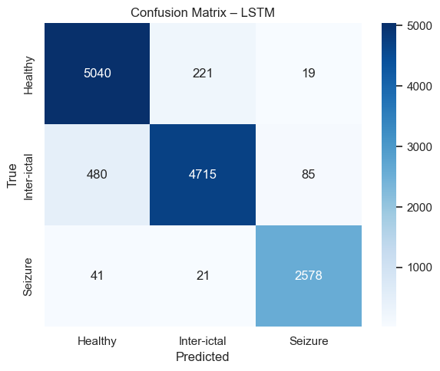
Фигура 20 Матрица на объркване при 3-класова класификация с финален модел Дълбока рекурентна невронна мрежа (LSTM)

Разпределението на предсказанията ясно дефинира следните резултати:
- Здрави : От 5280 здрави сегмента, 5040 са класифицирани абсолютно правилно (горен ляв ъгъл). Най-честото объркване е с Междупристъпни фазата (221 случая), което е медицински обяснимо поради липсата на изразени епилептични разряди и в двете състояния.
- Междупристъпни : Моделът показва отлична стабилност, класифицирайки правилно 4715 сегмента (в центъра на матрицата). Основният шум тук идва от припокриването със "Здравия" клас (480 случая).
- Пристъпни : Моделът е изключително прецизен в откриването на патологията. Той улавя 2578 от 2640 пристъпа (долен десен ъгъл), достигайки 97.65% специфичен Чувствителност за този критичен клас.
- Грешки от клиничен риск: Фалшивите негативи (пропуснати пристъпи в долния ред) са едва 62 (41 объркани със здрави и 21 с интер-иктални). Времевият анализ предполага, че това се случва главно в граничните преходни моменти на пристъпа. От друга страна, фалшивите позитиви (здрав пациент, директно маркиран като в пристъп) са само 19 случая, което минимизира излишните аларми в клиничната практика.

7.9. Сравнение с базов модел
Целта на този финален анализ е да обедини и съпостави резултатите от двата най-успешни модела в проекта – традиционния ансамблов алгоритъм (Random Forest) и архитектурата за дълбоко обучение (LSTM), решаващи пълната мултикласова задача (Здрави, Междупристъпни, Пристъпни).
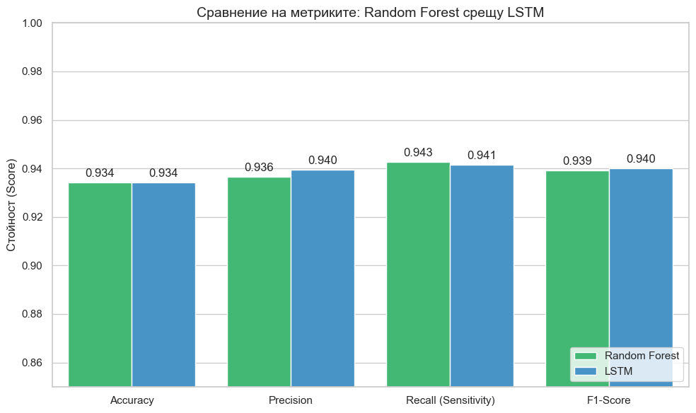
А. Сравнение на базовите макро-показатели
Фигура 21 Сравнителен анализ на метриките за оценка: Ансамблов модел (Random Forest) срещу Дълбока невронна мрежа (LSTM)

Двата модела демонстрират изумителен паритет в генералното си представяне. Общата точност е абсолютно идентична (0.934). Наблюдават се минимални, но ключови разлики в останалите усреднени метрики:
- Прецизност: Невронната мрежа (LSTM) показва леко предимство (0.940 спрямо 0.936).
- Чувствителност: Ансамбловият модел (RF) има минимален превес (0.943 спрямо 0.941).
- F1-Оценка: И двата алгоритъма постигат почти перфектен баланс (0.939 за RF и 0.940 за LSTM), доказвайки, че и двата математически подхода са изключително адекватни за анализиране на мозъчна активност.
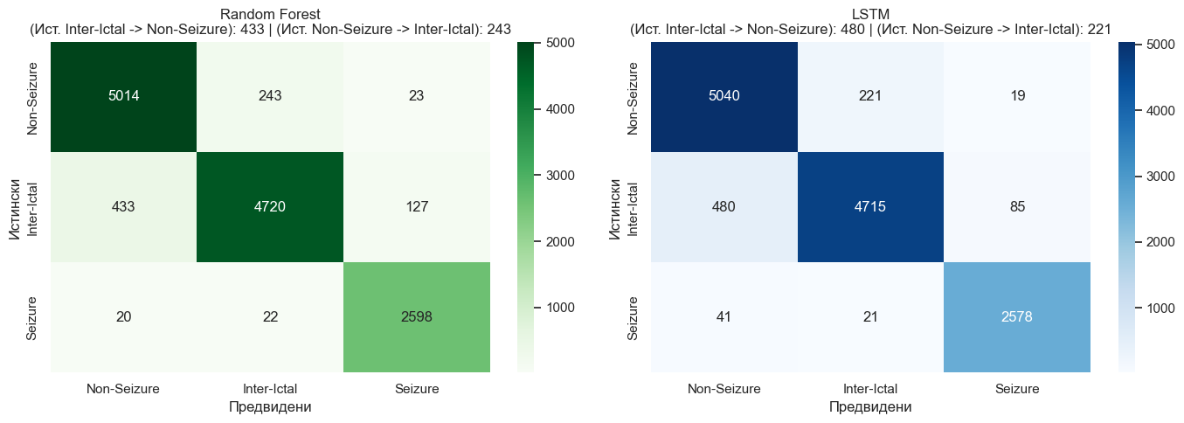
Б. Сравнение на матриците на грешките
Фигура 22 Успоредно сравнение на матриците на объркване: Ансамблов модел (Random Forest) срещу Дълбока невронна мрежа (LSTM)
Докато базовите метрики обобщават представянето, успоредното сравнение на матриците на объркване показва точния брой фалшиво положителни (FP) и фалшиво отрицателни (FN) случаи, което разкрива различната "логика" на двата модела.
Детайлният преглед на разпределението на грешките води до следните инженерни и клинични изводи:
- Безопасност на пациента (Улавяне на пристъпите): Ансамбловият модел (Random Forest) е по-агресивен в търсенето на пристъпи. Той успява да улови 2598 пристъпа, пропускайки само 42. LSTM мрежата улавя 2578 пристъпа и пропуска 62. От строго медицинска гледна точка (минимизиране на False Negatives), Случайната гора е съвсем леко по-сигурна.
- Фалшиви аларми (False Positives): Тук невронната мрежа блести. LSTM генерира общо само 104 фалшиви аларми (19 от здрави и 85 от интер-иктални). За сравнение, Случайната гора генерира 150 (23 здрави и 127 интер-иктални). Способността на LSTM да филтрира по-успешно микро-спайковете в интер-икталната фаза означава, че тя би създала по-малко "умора от аларми" (alarm fatigue) при медицинския персонал.
- Разграничаване на фоновата активност: При здравите сегменти LSTM е по-прецизна (5040 познати спрямо 5014 за RF). При интер-икталните пациенти, RF се справя с една идея по-добре (4720 познати спрямо 4715 за LSTM).
В. Архитектурни компромиси и Финално заключение Двата модела имат фундаментално различни нужди от данни:
- Random Forest третира времевия сегмент като съвкупност от независими статистически характеристики. Неговият успех зависи изцяло от тежкия етап на Конструиране на признаци (предварително пресмятане на Hjorth параметри, RMS, ZCR). Това го прави по-лек за статични скринингови системи, но изисква повече изчислителни стъпки преди същинското предсказване.
- LSTM мрежата приема суровия (или само филтриран) ЕЕГ сигнал. Архитектурата ѝ е изрично създадена да „помни“ предходни състояния, усвоявайки времевата последователност автоматично. Способността на LSTM да работи чрез плъзгащи се прозорци върху постоянен поток от сурови данни, комбинирана с по-малкия брой фалшиви аларми, я прави концептуално по-подходяща за внедряване в интелигентно Edge устройство за непрекъснато наблюдение в реално време.

7.10. Избор на финален модел за внедряване
На базата на цялостния изследователски процес, клиничния анализ на грешките и съпоставката на архитектурните компромиси, за финален модел, който да бъде интегриран в реалната софтуерна система, официално се избира Дълбоката невронна мрежа (LSTM).
Основният аргумент за този избор е архитектурната пригодност на модела спрямо бизнес целите на проекта:
- Пригодност за стрийминг в реално време (Low Latency): Системата е проектирана за непрекъснат мониторинг. LSTM може да приема директен поток (streaming) от сурови мозъчни вълни и да ги анализира чрез плъзгащи се прозорци (sliding windows) за милисекунди. За разлика от него, Случайната гора изисква междинен, изчислително тежък софтуерен слой, който първо да извлича сложни математически функции (Hjorth параметри, RMS) за всяка секунда, което би довело до критично забавяне (latency) в системата.
- Минимизиране на умората от аларми (Alarm Fatigue): Със своите значително по-малко фалшиви аларми (104 спрямо 150 за ансамбъла), LSTM мрежата е по-щадяща към вниманието на медицинския персонал или пациента, предпазвайки ги от излишен стрес, като същевременно запазва върхова клинична безопасност (над 97.6% уловени реални пристъпи).

7.11. Документация и възпроизводимост
Цялостният пайплайн за дълбоко обучение е проектиран съгласно най-добрите софтуерни практики:
- Обектно-ориентиран дизайн: Архитектурата е капсулирана в самостоятелен Python клас (LSTMModel), имплементиращ стандартни методи (fit, predict, predict_proba) за лесно интегриране в уеб платформата.
- Автоматизиран експорт и Прозрачност: Обучените тегла се сериализират автоматично чрез model.save(). Всички генерирани метрики се запазват във външен LSTM_metrics.json файл, гарантирайки пълна възпроизводимост на резултатите от външни одитори.

Избор на технологии и архитектура за изграждане на приложението
Приложението „NeuroRisk“ е проектирано не просто като софтуерен инструмент, а като цялостна медицинска екосистема, комбинираща хардуерни сензори (MindWave), облачни технологии и Изкуствен интелект. За да се гарантира висока сигурност на медицинските данни и минимално закъснение (low latency) при обработката в реално време, системата е изградена върху съвременен технологичен стек.

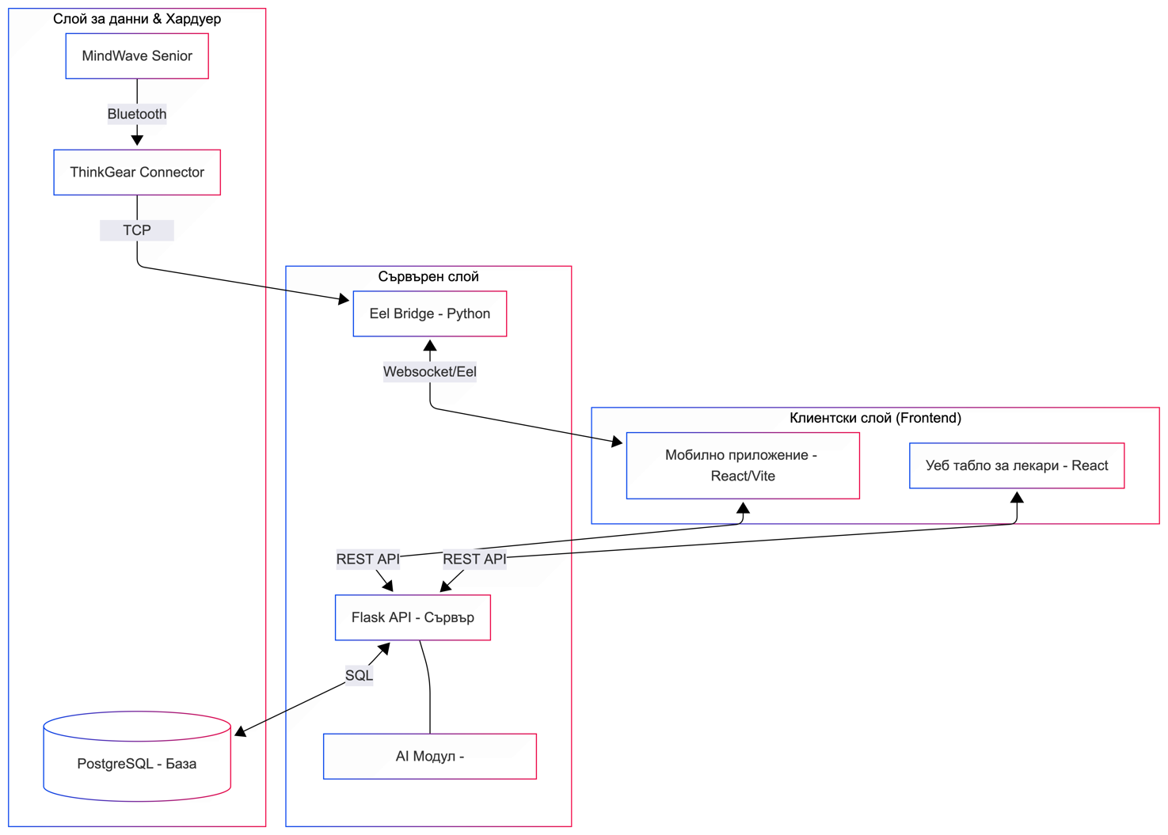
8.1. Архитектура: Многослойна
Фигура 23 Многослойна софтуерна и хардуерна архитектура на системата NeuroRisk
Приложението е реализирано на принципа на архитектурата с разделени слоеве, което осигурява модулност, мащабируемост и надеждна защита на данните.
- Презентационен слой (Frontend): Осигурява потребителския интерфейс. Разделен е на две основни направления: уеб платформа за лекари (осигуряваща управление на пациенти и преглед на аналитики) и мобилно приложение за пациенти, което осъществява директна комуникация с ЕЕГ хардуера (слушалките).
- Логически слой (Backend & ML): Представлява изчислителното ядро на системата. Този отдалечен сървърен слой приема суровия ЕЕГ сигнал, прилага алгоритми за филтриране на цифровия шум и подава данните към обучената рекурентна невронна мрежа (LSTM). Мрежата е специализирана в разпознаването на времеви модели и извършва класификация на състоянието на пациента.
- Слой за данни (Database): Отговаря за съхранението на криптираните потребителски профили, медицинската история и детайлните логове от всеки отчетен пристъп (точно време, продължителност и интензитет).

8.2. Езици за програмиране: Python и JavaScript (TypeScript)
Избрана е комбинация от най-утвърдените технологии за съответните слоеве:
- Python: Използван като фундаментален език за изграждане на цялостната Backend инфраструктура и логиката на машинното обучение. Python позволява безпроблемна интеграция на библиотеките TensorFlow и Keras за управление на LSTM модела, както и на SciPy/NumPy за прецизна цифрова обработка на сигнали (Digital Signal Processing - DSP), включително прилагането на 40 Hz Low-Pass филтър в реално време.
- JavaScript (TypeScript): Основен език за разработка на динамичния Frontend. Използването на надграждащия стандарт TypeScript осигурява допълнителна софтуерна сигурност чрез строга типизация на данните – фактор, който е критичен при визуализацията на медицински метрики и графики.

8.3. База данни: PostgreSQL
За съхранение на информацията е избрана PostgreSQL – една от най-мощните и надеждни релационни системи за управление на бази данни (СУБД) с отворен код.
- Обосновка на избора: PostgreSQL е напълно ACID-съвместима (гарантира атомарност, консистентност, изолация и дълготрайност на транзакциите), поддържа сложни релационни заявки и отговаря на високите стандарти за сигурност при работа с медицински данни.
- Структура на данните: Базата съхранява сигурната релационна връзка между медицинския специалист и неговите пациенти, непрекъснатите записи на мозъчната активност (ЕЕГ логове) и детайлни хроники за всяка засечена аномалия, служейки като обективна основа за корекция на терапията.

8.4. Технологични рамки
За постигане на максимална производителност при обслужване на потоци от данни в реално време, са интегрирани следните софтуерни рамки:
- Backend (Python) – FastAPI / Flask: Избрани заради тяхната лекота и изключителна скорост. Тези рамки (особено асинхронните възможности на FastAPI) позволяват обслужването на хиляди конкурентни заявки в секунда, което е жизненоважно за постигане на нулево забавяне при стрийминг на мозъчна активност.
- Frontend (JavaScript) – React.js: Използван както за уеб платформата, така и като основа за мобилния интерфейс (чрез React Native). Компонентно-базираната архитектура на React позволява графиките на ЕЕГ сигнала да бъдат плавни, високореактивни и да се опресняват в реално време, без това да води до претоварване на процесора или батерията на крайното потребителско устройство.

8.5. Хардуерна интеграция и комуникация
Тъй като системата разчита на физически сензор за събиране на данни, архитектурата включва специфичен слой за хардуерна комуникация:
- Bluetooth Low Energy (BLE): Използва се за безжичната връзка между ЕЕГ слушалките (MindWave) и мобилното устройство на пациента. BLE стандартът е избран умишлено, тъй като осигурява надежден и непрекъснат пренос на данни при минимална консумация на батерия, което е критично за устройство, носено през целия ден.

8.6. Облачна инфраструктура и Деплоймънт
За да бъде системата достъпна 24/7 и да обслужва множество пациенти едновременно, архитектурата предвижда съвременно облачно внедряване:
- Контейнеризация (Docker): Backend логиката (Python сървърът и LSTM моделът) и базата данни са пакетирани в Docker контейнери. Това гарантира, че приложението ще работи по абсолютно идентичен начин както в локална среда по време на разработка, така и на продукционния сървър.
- Облачен хостинг (Cloud Provider): Системата е проектирана да бъде хоствана на съвременна облачна платформа (като AWS, Google Cloud или Render). Това осигурява мащабируемост (scalability) – ако броят на пациентите се увеличи рязко, сървърните ресурси могат да бъдат увеличени автоматично, за да се запази нулевото забавяне (low latency) при предсказването на пристъпи.

Основни функционалности на приложението
Приложението е проектирано като специализиран инструмент, съобразен с нуждите на медицински лица и студенти. То съчетава интуитивен интерфейс за анализ на ЕЕГ данни и строги мерки за сигурност.

9.1. Потребителски роли и истории
За успешното функциониране на системата „NeuroRisk“ е внедрена многопластова структура от потребителски роли. Всеки тип потребител притежава специфични права на достъп и функционални възможности, проектирани да обслужват както образователния процес, така и клиничния мониторинг.

9.1.1. Дефиниране на потребителските роли и функции
В системата са заложени три основни категории потребители, всяка със собствени цели и оперативни отговорности:
- Пациент:
  - Основна цел: Непрекъснат мониторинг на мозъчната активност в реално време за ранно регистриране на епилептични аномалии и повишаване на личната безопасност чрез автоматизирани предупреждения от изкуствения интелект.
  - Ключови функции: Осъществяване на бърза безжична връзка между ЕЕГ сензора и мобилното приложение; визуализация на текущото състояние и нивото на риск чрез опростен и интуитивен интерфейс (без сложни медицински графики); получаване на незабавни аларми/нотификации при засичане на критична активност от LSTM модела; водене на електронен дневник (записване на симптоми или прием на медикаменти) и сигурно, автоматично споделяне на ЕЕГ логовете с лекуващия лекар за дистанционен контрол.
- Лекар (Instructor):
  - Основна цел: Експертен надзор над учебния или клиничния процес, проверка на анализите и предоставяне на обратна връзка.
  - Ключови функции: Мониторинг на прогреса на множество случаи; автоматично приоритизиране на „критични“ записи; преглед, оценка и професионална корекция на въведените клинични бележки; комуникация със студенти или пациенти чрез вградена система за съобщения.
- Администратор (Admin):
  - Основна цел: Техническа поддръжка, управление на сигурността и етичен контрол върху данните.
  - Ключови функции: Управление на потребителските профили; контрол на нивата на достъп до чувствителна информация; гарантиране на правилното използване на системата спрямо етичните норми за медицински софтуер.

9.1.2. Потребителски истории
За дефиниране на функционалния обхват на интерфейса са разработени следните потребителски истории, описващи нуждите на крайния потребител:
- За роля Пациент:
  - „Като пациент, искам да следя състоянието си в реално време чрез мобилното приложение, за да бъда предупреден своевременно при висок риск от наближаващ пристъп.“
  - „Като пациент, искам да виждам ясен и лесноразбираем индикатор за моето състояние (например чрез цветове или проценти), за да знам дали съм в безопасност, без да се налага да разчитам сложни медицински графики.“
  - „Като пациент, искам да мога да въвеждам лични бележки (например кога съм приел медикаментите си или как се чувствам физически), за да предоставя пълен контекст за моето състояние на лекуващия ми лекар.“
- За роля Преподавател / Лекар:
  - „Като лекар, искам да виждам списъка с пациенти, сортирани по степен на риск, за да приоритизирам вниманието си към най-критичните случаи.“
  - „Като лекар, искам да добавям клинични инструкции, за да документирам прегледите и да насочвам терапевтичния процес.“
  - „Като лекар, искам да получавам данни в реално време през мобилното приложение, за да следя състоянието на пациента по време на преглед.“
- За роля Администратор:
  - „Като администратор, искам да управлявам потребителските роли, за да осигуря максимална защита на медицинската информация.“
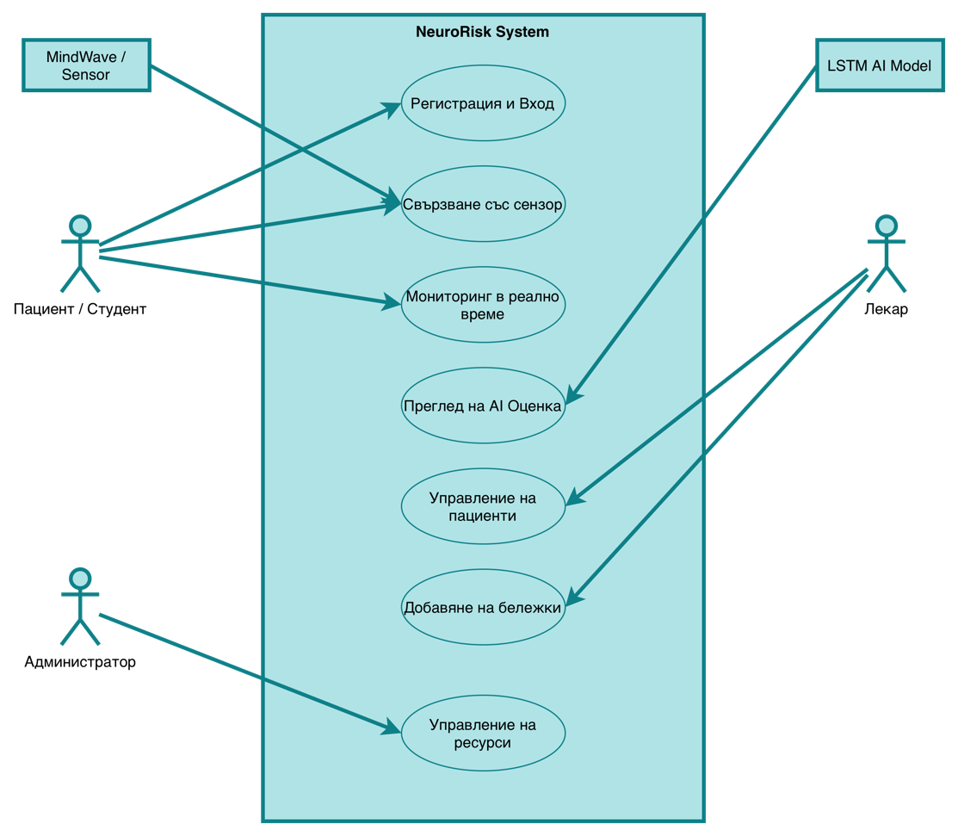
Фигура 24 Диаграма на случаите на употреба за потребителските роли в системата NeuroRisk

9.1.3. Потребителски работни потоци
Работният процес в платформата е проектиран да бъде максимално интуитивен и ненатоварващ, осигурявайки плавно и непрекъснато следене на здравословното състояние. Примерният поток за потребител със статус „Пациент“ включва:
    - Идентификация: Вход в системата (мобилно или уеб приложение) чрез персонални идентификационни данни.
    - Свързване със сензора: Установяване на безжична връзка между хардуерното ЕЕГ устройство (напр. слушалки/лента/сензор) и приложението.
    - Мониторинг в реално време (Табло): Визуализация на текущия статус на мозъчната активност чрез опростен и разбираем интерфейс (напр. цветови индикатори за безопасност), без необходимост от разчитане на сложни медицински графики.
    - Автоматичен AI Анализ и Аларми: Системата непрекъснато и автоматично анализира сигнала във фонов режим чрез LSTM модела. При засичане на патологични аномалии (риск от пристъп), приложението генерира незабавно предупреждение (аларма) към пациента.
    - Електронен дневник (Документиране): Въвеждане на лични бележки, свързани със състоянието – например час на прием на медикаменти, усещане за наближаващ пристъп (аура), нива на стрес или качество на съня.
    - Синхронизация: Автоматично запазване на ЕЕГ логовете в базата данни и сигурно споделяне на информацията (аларми и бележки) с лекуващия лекар за последващ професионален преглед.

9.2. Основни функционални модули и структура на интерфейса
За постигане на висока надеждност при мониторинга и анализа на ЕЕГ данни, интерфейсът на „NeuroRisk“ е структуриран в пет ключови модула. Те осигуряват безпрепятствена връзка между потока от данни в реално време, сложните AI изчисления и крайния потребител (лекар или пациент).

9.2.1. Интелигентни контролни табла
Таблата са входната точка на системата и са прецизно индивидуализирани според потребителската роля:
  - Лекарско табло (Physician Dashboard): Използва динамично приоритизиране, базирано на риска. Вместо стандартен списък, системата извежда на преден план пациентите, чиито последни ЕЕГ записи показват най-висока вероятност за пристъп според LSTM модела. Това позволява на лекаря веднага да се фокусира върху най-критичните случаи.
  - Пациентско табло (Patient Mobile View): Оптимизирано за мобилни устройства, то предоставя бърз достъп до бутона за стартиране на мониторинг, визуализация на текущото състояние и хронология на личните записи.

9.2.2. Модул за интерактивен ЕЕГ анализ (Explainable AI)
Този модул превръща суровите данни в разбираема медицинска информация чрез принципите на Обяснимия изкуствен интелект:
- Времева еволюция (Live EEG View): Динамична графика на мозъчната активност, която позволява визуално потвърждение на засичаните от алгоритъма аномалии.
- Рисков скор и доверие (Severity & Confidence): Изходът от невронната мрежа се визуализира като процентна вероятност и статус („Стабилно“, „Внимание“, „Критично“), придружени от степента на сигурност на модела (Confidence Score).
- Спектрален анализ: Графично представяне на разпределението на Алфа, Бета и Тета ритмите, което помага на специалиста да разчете „защо“ моделът е отчел промяна в риска.

9.2.3. Хранилище за данни и Клинична търсачка
Модулът осигурява мощни инструменти за управление на големи масиви от ЕЕГ информация:
- ЕЕГ Архив: Пълна цифрова библиотека от записи, които могат да бъдат преглеждани за вторичен анализ. Лекарите могат да съпоставят текущия запис с предходни, за да оценят прогреса на лечението.
- Гъвкаво филтриране: Вградена търсачка позволява моментално намиране на записи по име на пациент, период от време, категория на засения риск или конкретен лекарски коментар.

9.2.4. Слой за обратна връзка
Интегрира опита на медицинския експерт за подобряване на алгоритмите:
- Интерактивни бележки (Clinical Notes): Секция за документиране на наблюдения. Лекарите могат да оставят инструкции към пациентите, а студентите – да описват своите изследователски тези.
- Валидация на алармите: Лекарят има възможност да потвърждава или отхвърля алармите на изкуствения интелект. Тази обратна връзка се записва в базата данни и е критична за периодичното донастройване (Fine-tuning) на LSTM модела, за да се намалят фалшивите аларми.

9.2.5. Административна сигурност и Одит
Гарантира интегритета на системата и съответствието с медицинските стандарти:
- Одит на действията (System Logs): Подробен одит на активността, който регистрира всяко преглеждане на запис, промяна на статус или генериране на нов анализ.
- Управление на нива на достъп (RBAC): Строга система за оторизация, която гарантира, че само оторизирани лица имат достъп до чувствителните медицински данни на пациентите.

9.3. Архитектура на софтуерните модули
За да се осигури висока производителност, мащабируемост и лесна поддръжка, изчислителната и комуникационна логика на системата е разделена на пет основни сървърни модула:

9.3.1. Модул „Управление на потребителите и сигурност“
Този модул отговаря за идентификацията, автентикацията и контрола на нивата на достъп, гарантирайки защитата на медицинските данни:
- Система за автентикация: Поддържа сигурна регистрация, вход и управление на сесиите чрез стандарта JWT (JSON Web Tokens), елиминирайки нуждата от съхранение на сесийни състояния на сървъра.
- Управление на роли (RBAC): Динамично оторизира достъпа до съответния потребителски интерфейс в зависимост от правата на потребителя (Лекар/Преподавател, Студент или Администратор).

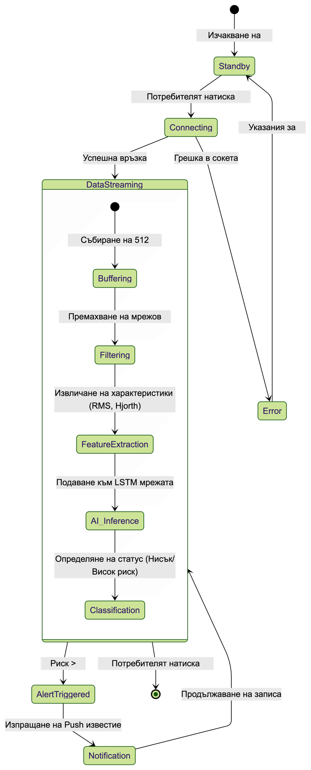
9.3.2. Модул „ЕЕГ Стрийминг и Обработка“

Това е комуникационното ядро на системата, което приема и обработва входящия мозъчен сигнал в реално време:
Фигура 25 Диаграма на състоянията за процеса на ЕЕГ стрийминг и анализ в реално време
- Хардуерна свързаност (ThinkGear Bridge): Поддържа непрекъсната TCP сокет връзка (на порт 13854) с ЕЕГ хардуера (чрез протокола на ThinkGear Connector), осигурявайки стабилен поток от сурови данни.
- Цифрова обработка на сигнали (DSP): Извършва филтриране на хардуерния шум, сегментиране на честотните ленти (Алфа, Бета, Тета вълни) и изчисляване на спектралната мощност.
- Стрийминг оптимизация: Подготвя обработените масиви от данни за интеграция с високопроизводителни графични компоненти (базирани на WebGL/Canvas), позволявайки визуализация без накъсване (rendering bottleneck) в браузъра

9.3.3. Модул „AI Анализ и Прогнозиране“
Управлява интеграцията на изкуствения интелект и математическата интерпретация на извлечените ЕЕГ данни:
- Инференция (LSTM Engine): Зарежда предварително

- обучената дълбока невронна мрежа (изградена чрез TensorFlow/Keras) и
- генерира предсказания за нивото на риск на фиксирани времеви интервали от 23.6 секунди (съответстващи на дължината на времевия прозорец от тренировъчните данни).
- Рисков енджин: Преобразува изчислените от слоя Softmax математически вероятности в стандартизирани JSON отговори, които фронтендът превежда в цветово кодирани индикатори.

9.3.4. Модул „История и Анализи“
Отговаря за дълготрайното съхранение и ретроспективния преглед на събраните медицински логове:
- Архив на сесиите: Записва всички входящи ЕЕГ потоци и генерираните към тях AI предсказания в релационната база данни (PostgreSQL), осигурявайки възможност за проследяване на дългосрочните тенденции.
- Синхронизация на бележки: Осигурява API крайни точки (endpoints) за сигурно запазване и извличане на въведените клинични диагнози и терапевтични инструкции.

9.3.5. Модул „Администриране и Образование“
Управлява системната поддръжка и метаданните на платформата:
- Управление на ресурси: Осигурява логиката за сигурно качване (file upload) и категоризация на референтни учебни материали и анонимизирани ЕЕГ случаи.
- Мониторинг на системата: Събира телеметрия за натовареността на сървърите, мрежовото закъснение (latency) и метриките за надеждност на AI алгоритмите в продукционна среда.

9.3.6. Логически модел на данните
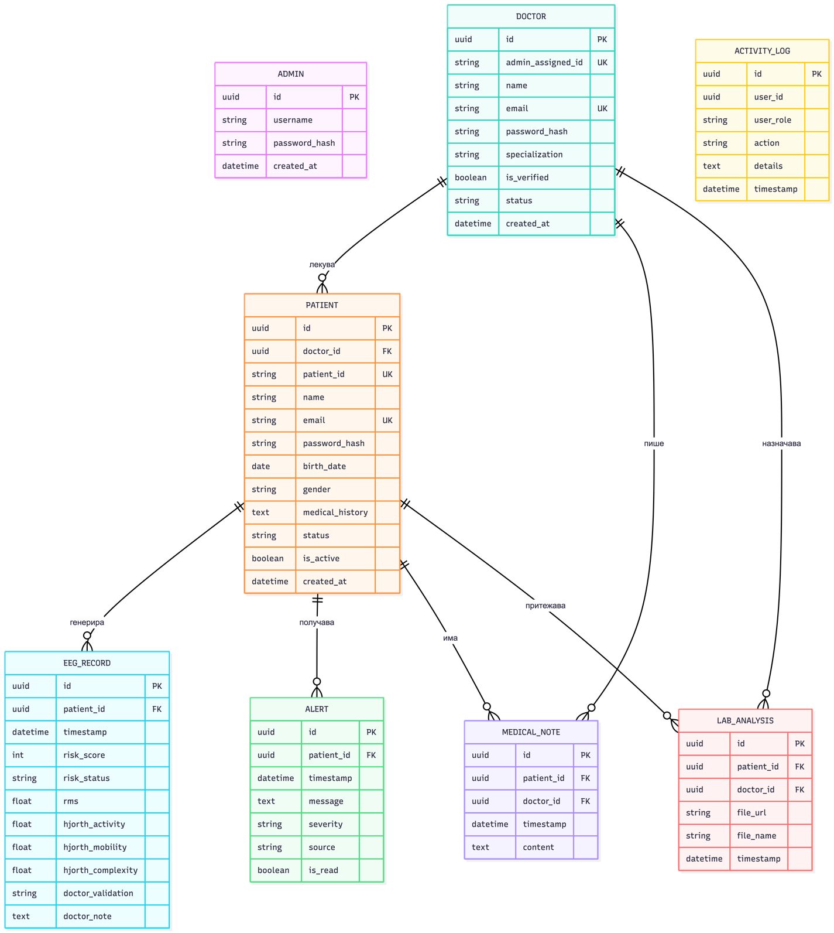
Фигура 26 Логически модел на данните на релационната база данни PostgreSQL

9.4. Трансформация от дизайн към код и системни взаимодействия
За да се реализират дефинираните потребителски истории, логическият модел е трансформиран в реална софтуерна архитектура. Процесът включва разделяне на модулите по роли, дефиниране на ентитетите в базата данни и изграждане на специален слой за поддръжка на данни в реално време (чрез специализиран флаг).
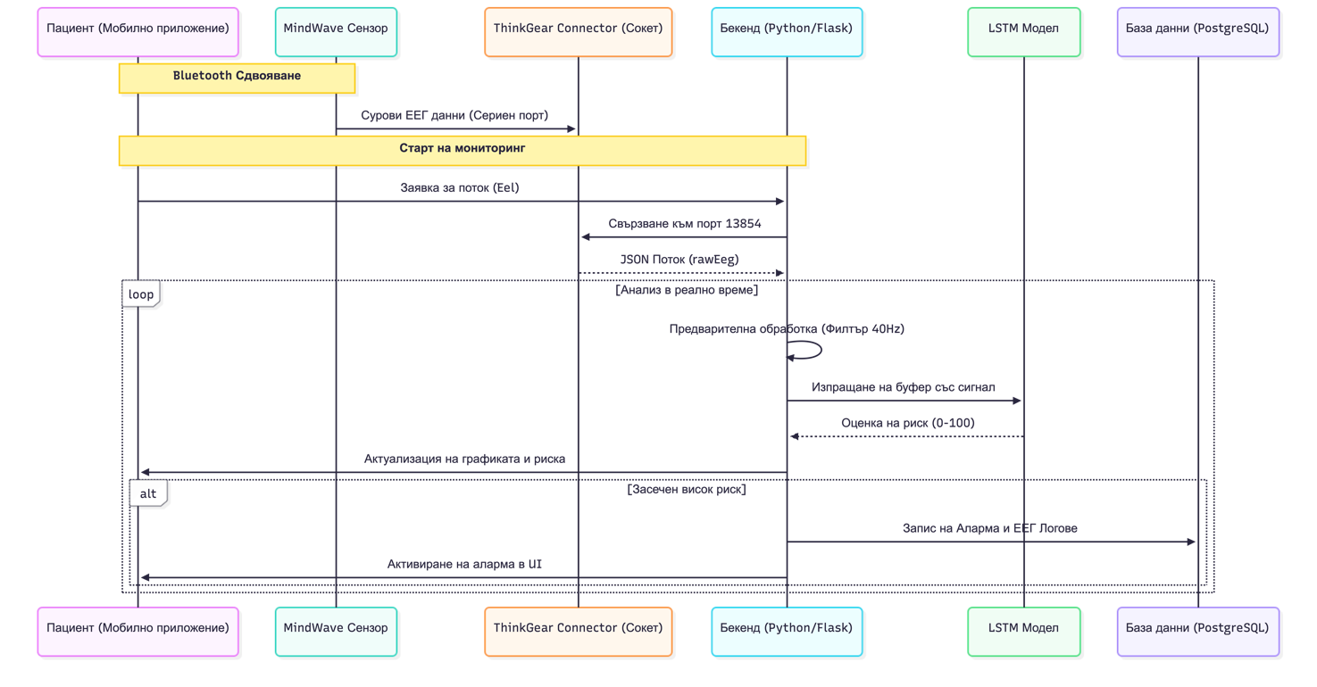
Взаимодействието между отделните компоненти на системата е илюстрирано чрез следната Sequence диаграма (Диаграма на последователностите):
Фигура 27 Диаграма на последователностите за системните взаимодействия по време на ЕЕГ мониторинг в реално време
Както се вижда на Фигура 27, процесът на обработка протича в следната строга последователност:
- Иницииране на заявка: Потребителят (Лекар) стартира стрийминг на ЕЕГ данни в реално време или качва офлайн запис през потребителския интерфейс (Frontend Web UI).
- Маршрутизация: HTTP POST заявката се поема от бекенда (Flask API), който я валидира и насочва към изчислителния слой (ML Service).
- ML Инференция: Машинно-обучителният модел обработва времевия сегмент и връща изчислената оценка на риск (risk_score) заедно с приноса на отделните характеристики за обяснимост на модела (feature_importances).
- Устойчиво съхранение: Бекендът записва суровия сигнал (EEGRecord), генерирания анализ и съответните обяснителни характеристики в релационната база данни.
- Визуализация и обратна връзка: Интерфейсът показва резултатите на лекаря, който от своя страна може да въведе експертни клинични бележки (DoctorNote), които също се обвързват с анализа в базата данни.
Този архитектурен модел гарантира, че тежките изчисления (ML моделът) се изпълняват изолирано от базата данни и фронтенда, което осигурява висока производителност и възможност за мащабиране.

9.5. Управление на чувствителни данни и информационна сигурност
Предвид изцяло медицинския характер на приложението „NeuroRisk“, архитектурата е проектирана с приоритет върху защитата на пациентската конфиденциалност и спазването на етичните норми за внедряване на изкуствен интелект в здравеопазването.

9.5.1. Идентифицирани чувствителни данни
В рамките на системата се събират и обработват следните категории строго конфиденциални данни, съхранявани в релационната база PostgreSQL:
- ЕЕГ записи на мозъчната активност: Поток от данни в реално време, съдържащ биометрична информация за пациента.
- Клинични бележки и анализи: Писмени заключения от лекари и изследователски бележки от студенти.
- Медицинска история и лични данни: Име, рождена дата и анамнеза, необходими за клиничния контекст на анализа.

9.5.2. Технически мерки за защита
За да се предотврати неоторизиран достъп и изтичане на информация, в софтуера са имплементирани следните механизми:
- Ролево базиран достъп (RBAC): Чрез JWT (JSON Web Tokens) системата разделя правата на достъп. Лекарите имат достъп само до своите зачислени пациенти
- Защита на комуникацията: Данните, предавани от ЕЕГ сензора през ThinkGear сокета и към облачния сървър, се обработват локално и се изпращат през защитени канали (HTTPS).
- Сигурно съхранение на пароли: Всички потребителски пароли се хешират чрез bcrypt, което прави невъзможно тяхното разчитане дори при директен достъп до базата данни.
- Логическа изолация: Образователните ресурси (статии, видеа) са отделени от клиничните записи, предотвратявайки случаен достъп на студенти до реална пациентска информация.

9.5.3. Етични ограничения и медицинска отговорност
Един от основните рискове при ML системите е погрешната интерпретация на автоматизирания анализ. Проектът NeuroRisk функционира при следните софтуерни и етични ограничения:
- Прогноза за риск, а не диагноза: Интегрираният LSTM модел предоставя единствено статистическа оценка на риска на базата на входния сигнал. Системата не поставя финални медицински диагнози.
- Липса на автоматизирани действия: Приложението функционира като помощен инструмент за мониторинг. То генерира аларми, но не предприема автоматични медицински действия (напр. промяна в дозировка на лекарства).
- Задължителен човешки надзор (Expert-in-the-loop): Всички критични състояния, отчетени от AI модела, трябва да бъдат валидирани от квалифициран специалист (лекар), преди да бъдат приети за достоверни в клиничен план.

Стратегия за тестване
За да се гарантира надеждността на медицинския софтуер и точността на анализите, е разработена комплексна стратегия за тестване на целия конвейер (pipeline) – от хардуерния сензор до крайния потребителски интерфейс.

10.1. Валидация на входящите данни
- Сензорен поток: Проверява се интегритетът на входящия стрийминг от ЕЕГ сензора през ThinkGear сокета. Тества се дали суровият сигнал постъпва с константна честота от 512 Hz.
- Отпадане на пакети: Извършва се автоматизирана проверка за закъснения или загуба на пакети. Системата трябва да може да разпознае моментите на лош контакт на сензора, преди да ги подаде към AI модела за анализ.

10.2. Тестове за предварителна обработка
- Downsampling и Валидация: Това е критичен етап, при който се тества преобразуването на сигнала от 512 Hz към 173.61 Hz. Проверява се дали след ресемплирането буферът съдържа точно 4097 точки (за период от 23.6 секунди), което е задължително изискване за входния слой на LSTM мрежата.
- DSP Филтрация: Уверяваме се, че филтърът (Low-Pass/Notch) под 40-50 Hz ефективно премахва мрежовия шум (50 Hz в България) и артефактите от мускулни движения, без да деформира невроните вълни.
- Нормализация (Z-score): Тества се скалирането на данните, за да се гарантира, че амплитудните скокове не генерират безкрайни или невалидни стойности, които биха сринали невронната мрежа.

10.3. Интеграционни тестове на AI модела
- Тензорна съвместимост: Проверява се дали входният слой на модела приема правилно тензори с форма (178, 1) след сегментацията на сигнала.
- Валидация на изхода: Тества се дали изходният слой (Softmax) винаги връща точно дефинирания брой вероятности (напр. за Здрав, Интер-иктал и Пристъп) и дали сумата им е винаги равна на 1.0.

10.4. Тестове за метрики и клинична точност
- Метрики при дисбаланс: Тъй като медицинските данни често са дисбалансирани, се пишат Unit тестове за изчисляването на Чувствителност (Чувствителност) и F1-Оценка. Това гарантира, че моделът минимизира фаталните случаи на „Фалшиво отрицателни“ (неотчетен пристъп).
- Sanity Check: Извършва се тест чрез умишлено „преобучаване“ (overfitting) върху малък набор от данни, за да се докаже, че архитектурата може успешно да улавя сложни зависимости в ЕЕГ сигнала.

10.5. Тестове за работа в реално време (Inference Tests)
- Време за реакция (Latency): Симулира се подаване на „жив“ ЕЕГ поток към функцията за предсказание. Системата трябва да върне JSON отговор с Категория на риск за под 200 милисекунди. Това е ключово за навременното предупреждение на пациента в болнична или домашна среда.
- Стабилност на връзката: Тества се автоматичното възстановяване на връзката при краткотрайно прекъсване на сокета или Bluetooth сигнала.

Заключение
Дипломният проект успешно реализира концепцията за интелигентна екосистема за отдалечен мониторинг и анализ на електроенцефалографски (ЕЕГ) сигнали в реално време – „NeuroRisk“.
В хода на разработката беше адресиран критичният проблем в съвременната неврология – нуждата от обективен и бърз анализ на мозъчните вълни за ранно откриване на епилептична активност. Чрез интегрирането на хардуерния сензор MindWave Mobile 2 и специализирания софтуерен мост, проектът постигна непрекъснат поток от данни, подложен на прецизна обработка: от филтриране на шума до автоматизиран Downsampling, адаптиран към изискванията на изкуствения интелект.
Сърцевината на проекта е внедрената рекурентна дълбока невронна мрежа (LSTM). Тя доказа своята ефективност при работа със сложни времеви редове, осигурявайки висока точност при засичането на критични състояния, като същевременно минимизира фалшивите аларми. Интегрираният модул за Обясним изкуствен интелект (XAI) чрез характеристиките на Hjorth и SHAP анализи превежда сложните математически изчисления на медицински език, помагайки на лекаря да разбере причините за всяка генерирана аларма.
Разработената трислойна архитектура гарантира сигурност и мащабируемост, предлагайки специализирани интерфейси за лекарите (за управление на пациенти и клиничен триаж) и за пациентите (за активен мониторинг и достъп до историята на лечението). Платформата отговаря на най-високите етични и технически стандарти за защита на биометрични данни чрез ролево-базиран достъп и защитени сокет протоколи.
В заключение, „NeuroRisk“ не е просто софтуерна разработка, а завършен инструмент, който демонстрира синергията между неврофизиологията и модерните AI технологии. Системата успешно изпълнява ролята си на клинично-подпомагащо решение, което пести време на специалистите и значително повишава безопасността и качеството на живот на пациентите.

Приложения
Приложения
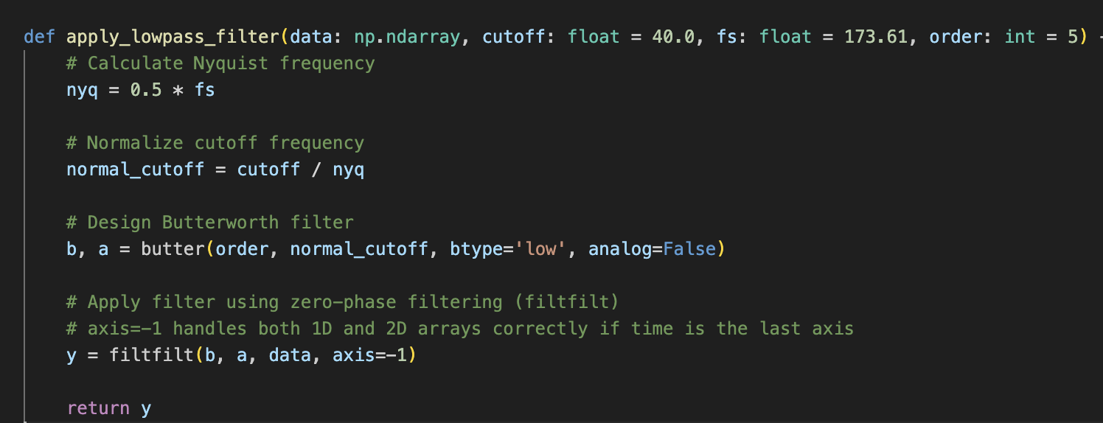
- Приложение 1: Програмен код на конвейера за цифрова обработка на данни (Data Preprocessing & DSP Pipeline в Python).

- Приложение 2: Структура и топология на LSTM невронната мрежа (Keras Model Summary).
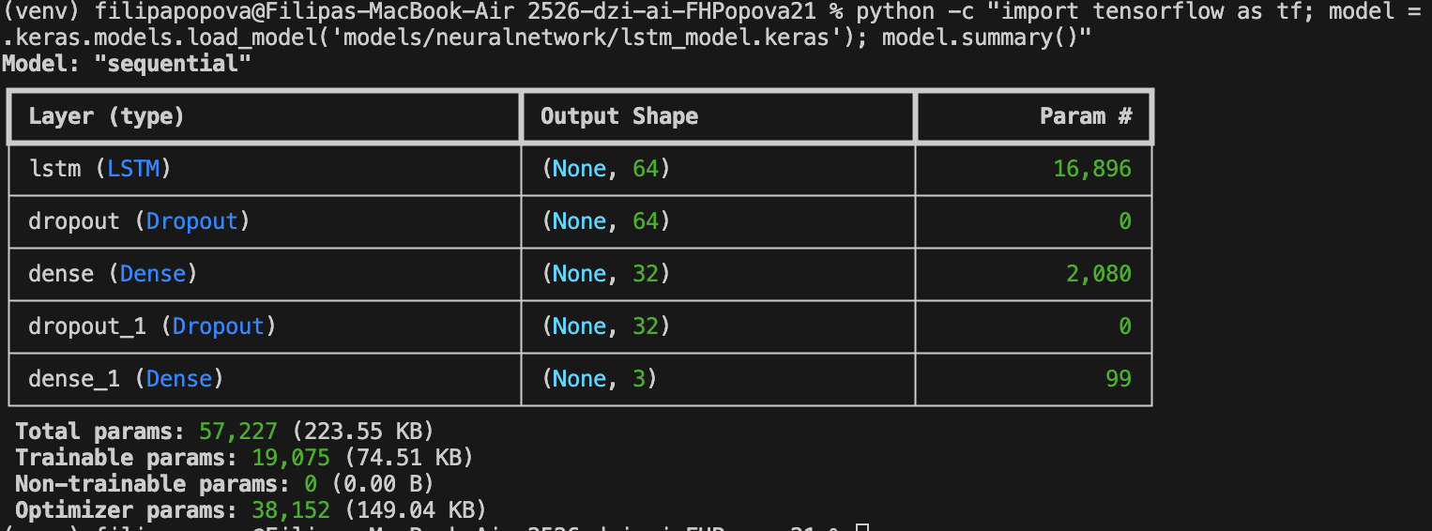
- Приложение 3: SHAP топлинни карти за обяснимост на аномални ЕЕГ записи.
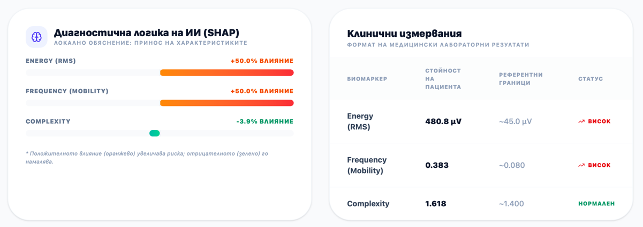

Библиография и източници
    - Ненов, Г. Сигнали и системи. (Основна литература за теоретична обосновка на спектралния анализ и цифровата филтрация на биосигнали).
    - Andrzejak, R. G., et al. (2001). "Indications of nonlinear deterministic and finite-dimensional structures in time series of brain electrical activity: Dependence on recording region and brain state". Physical Review E. (Източник на University of Bonn EEG Dataset).
    - Hjorth, B. (1970). "EEG analysis based on time domain properties". Electroencephalography and Clinical Neurophysiology, 29(3), 306-310.
    - Lundberg, S. M., & Lee, S. I. (2017). "A Unified Approach to Interpreting Model Predictions". Advances in Neural Information Processing Systems (NIPS). (Документация на алгоритъма SHAP за Обясним AI).
    - Abadi, M., et al. (2015). "TensorFlow: Large-Scale Machine Learning on Heterogeneous Systems". Google Research.
    - Pedregosa, F., et al. (2011). "Scikit-learn: Machine Learning in Python". Journal of Machine Learning Research, 12, 2825-2830.
    - NeuroSky (2015). "ThinkGear Socket Protocol Reference". NeuroSky Technical Documentation.
    - IETF RFC 7519 (2015). "JSON Web Token (JWT) Standard". Internet Engineering Task Force.

